Kế hoạch bài dạy môn Tiếng Việt lớp 1 tuần 29
CHỦ ĐỀ 29: ĐƯỜNG ĐẾN TRƯỜNG
BÀI 1: CHUYỆN XẢY RA TRÊN ĐƯỜNG (tiết 1-2, sách học sinh, trang 98-99)

I. YÊU CẦU CẦN ĐẠT:
1. Kiến thức: Từ tên chủ đề, trao đổi với bạn về con đường đến trường.
2. Kĩ năng: Từ những kinh nghiệm xã hội của bản thân, nói về những sự vật, hoạt động thường thấy trên con đường đến trường hằng ngày của mình.Thông qua việc quan sát tranh minh hoạ bài đọc và tên bài đọc, tăng cường khả năng phán đoán về nhân vật chính và nội dung bài đọc.Đọc trơn bài đọc, bước đầu ngắt nghỉ đúng chỗ có dấu câu.Luyện tập khả năng nhận diện vần thông qua hoạt động tìm trong bài và ngoài bài từ ngữ chứa tiếng có vần cần luyện tập và đặt câu.Chỉ ra được những việc nên và không nên làm khi đi trên đường. Từ đó, bồi dưỡng phẩm chất có trách nhiệm, biết bảo vệ sự an toàn cho mình và mọi người xung quanh. Tô đúng kiểu chữ hoa chữ Ô và viết câu ứng dụng. Thực hành kĩ năng nhìn – viết đoạn văn. Phân biệt đúng chính tả c-/ k- và d-/ gi-.Luyện nói và viết sáng tạo theo tranh gợi ý. Phát triển ý tưởng thông qua việc trao đổi với bạn.
3. Thái độ: Yêu thích môn học; có trách nhiệm, biết bảo vệ sự an toàn cho mình và mọi người xung quanh.
4. Năng lực: Phát triển năng lực hợp tác qua hoạt động nhóm; phát triển năng lực giải quyết vấn đề và sáng tạo qua hoạt động thực hành.
5. Phẩm chất: Bồi dưỡng phẩm chất có trách nhiệm, biết bảo vệ sự an toàn cho mình và mọi người xung quanh.
II. ĐỒ DÙNG DẠY HỌC:
1. Giáo viên: Tranh minh hoạ chủ đề; một số tranh ảnh, mô hình hoặc vật thật dùng minh hoạ từ ngữ chứa tiếng có vầnai, ay kèm theo thẻ từ; mẫu tô chữ viết hoa và khung chữ mẫu – chữ Ô; bảng phụ ghi nội dung cần chú ý luyện đọc (câu có từ tượng thanh, câu đề nghị, câu từ chối,…).
2. Học sinh: Sách học sinh Tiếng Việt tập 2, vở Tập viết, vở bài tập; viết chì, bảng con, …
III. CÁC HOẠT ĐỘNG DẠY HỌC CHỦ YẾU:
TIẾT 1
Hoạt động của giáo viên | Hoạt động của học sinh
2.1. Khởi động  * Mục tiêu: Giúp học sinh từ tên chủ đề, trao đổi với bạn về con đường đến trường;từ những kinh nghiệm xã hội của bản thân, nói về những sự vật, hoạt động thường thấy trên con đường đến trường hằng ngày của mình.Thông qua việc quan sát tranh minh hoạ bài đọc và tên bài đọc, tăng cường khả năng phán đoán về nhân vật chính và nội dung bài đọc.  * Phương pháp, hình thức tổ chức: Đàm thoại, trực quan, vấn đáp; thảo luận nhóm.  * Cách tiến hành:  - Giáo viên tổ chức trò chơi “Ai nhanh thế?”. Giáo viên yêu cầu học sinhđọc thuộc lòng một khổ thơ em thích thuộc chủ đề Trong chiếc cặp của em.  - Giáo viên hướng dẫn học sinh mở sách, tìm đúng trang của bài học. | 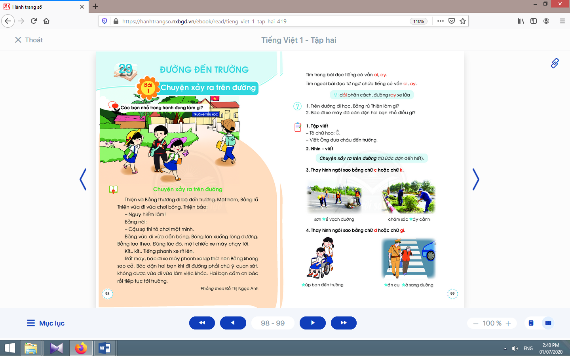  - Học sinh mở sách học sinhtập 2 trang 98.
- Giáo viên giới thiệu tên chủ đề: Đường tới trường.  - Giáo viên tổ chức cho học sinh nói về những sự vật, hiện tượng em có thể thấy trên đường đến trường  - Giáo viênhướng dẫn học quan sát tranh và trả lời câu hỏi trong sách học sinh theo gợi ý: Các bạn nhỏ đi đâu?Điều gì sẽ xảy ra nếu bạn vừa đi đường vừa đuổi bướm? Khi đi đường, con đi về phía bên nào?  - Giáo viên giới thiệu bài mới và mục tiêu của bài học. | - Học sinh lắng nghe.  - Học sinh nói về những sự vật, hiện tượng em có thể thấy trên đường đến trường  - Học sinh hoạt động nhóm đôi, quan sát tranh minh hoạ phần khởi động và trả lời câu hỏi trong sách học sinh.  - Học sinh lắng nghe.
Nghỉ giữa tiết

2. Khám phá
2.2. Luyện đọc văn bản
* Mục tiêu: Học sinh đọc trơn bài đọc, bước đầu ngắt nghỉ đúng chỗ có dấu câu.
* Phương pháp, hình thức tổ chức: Đàm thoại, trực quan, vấn đáp; thảo luận nhóm.
* Cách tiến hành:
- Giáo viên đọc mẫu, đặt một vài câu hỏi gợi ý để thu hút sự chú ý của học sinh, ví dụ: Điều gì sẽ xảy ra khi Bằng chơi bóng một mình/ vừa đi vừa chơi bóng?Chuyện gì sẽ xảy ra khi Bằng lao theo bóng?  - Giáo viên hướng dẫn học sinh đọc một số từ khó, đồng thời hướng dẫn cách ngắt nghỉ hơi đúng logic ngữ nghĩa.  - Giáo viên tổ chức đọc thành tiếng theo nhóm nhỏ.  - Giáo viên hướng dẫn học sinh giải thích nghĩa của một số từ khó hiểu bằng phương pháp trực quan, đặt câu, dùng ngữ cảnh,… | - Học sinh nghe và quan sát giáo viên đọc mẫu.  - Học sinh đọc một số từ khó như: trường, rủ, rít, quan sát,…;cách ngắt nghỉ hơi đúng logic ngữ nghĩa.  - Học sinhđọc thành tiếng theo nhóm nhỏ.  - Học sinhgiải thích nghĩa của một số từ khó hiểu, ví dụ: phanh, chú ý,...
TIẾT 2
Hoạt động của giáo viên | Hoạt động của học sinh
2.3. Nhận diện vần và tìm hiểu nội dung bài đọc
* Mục tiêu: Học sinh luyện tập khả năng nhận diện vần thông qua hoạt động tìm trong bài và ngoài bài từ ngữ chứa tiếng có vần cần luyện tập và đặt câu. Chỉ ra được những việc nên và không nên làm khi đi trên đường. Từ đó, bồi dưỡng phẩm chất có trách nhiệm, biết bảo vệ sự an toàn cho mình và mọi người xung quanh.
* Phương pháp, hình thức tổ chức: Đàm thoại, trực quan, vấn đáp; thảo luận nhóm.
* Cách tiến hành:
- Giáo viên hướng dẫn học sinh đọc lại bài đọc.  - Giáo viên hướng dẫn học sinh tìm tiếng trong bài có chứa vần ai, ay.  - Giáo viên hướng dẫn học sinh tìm từ ngữ ngoài bài chứa tiếng có vần ai, ay và đặt câu. | - Học sinh đọc lại bài đọc.  - Học sinh tìm tiếng trong bài có chứa vần ai, ay.  - Học sinh đọc to từ/ tiếng chứa vần ai, ay.  - Học sinh tìm từ ngữ ngoài bài chứa tiếng có vần ai, ay, đặt câu chứa từ có vần ai, ay vừa tìm. Ví dụ: Ở các đường phố lớn thường có dải phân cách. Cô dặn phải cẩn thận khi đi qua đường ray xe lửa.
Nghỉ giữa tiết
- Giáo viên hướng dẫn học sinh tìm hiểu bài.  + Đối với học sinh yếu, giáo viên đặt thêm một vài câu hỏi nhỏ hơn.  + Đối với học sinh giỏi, giáo viên hỏi thêm một số câu hỏi.  - Giáo viên đưa ra các đại ý khác nhau theo hình thức trắc nghiệm nhiều lựa chọn để học sinh đối chiếu với các ý đã biết, rồi chọn lựa đại ý đã chọn. Sau đó, giáo viên đặt câu hỏi hướng dẫn học sinh giải thích lí do vì sao. | - Học sinh thảo luận theo nhóm nhỏ để trả lời câu hỏi trong sách học sinh.  - Học sinh thảo luận theo nhóm nhỏ để xác định đại ý của bài đọc.

Kế hoạch bài dạy môn Tiếng Việt lớp 1tuần 29
CHỦ ĐỀ 29: ĐƯỜNG ĐẾN TRƯỜNG
BÀI 1: CHUYỆN XẢY RA TRÊN ĐƯỜNG(tiết 3-4, sách học sinh, trang 99-100)

I. YÊU CẦU CẦN ĐẠT:
1. Kiến thức: Từ tên chủ đề, trao đổi với bạn về con đường đến trường.
2. Kĩ năng: Từ những kinh nghiệm xã hội của bản thân, nói về những sự vật, hoạt động thường thấy trên con đường đến trường hằng ngày của mình.Thông qua việc quan sát tranh minh hoạ bài đọc và tên bài đọc, tăng cường khả năng phán đoán về nhân vật chính và nội dung bài đọc.Đọc trơn bài đọc, bước đầu ngắt nghỉ đúng chỗ có dấu câu.Luyện tập khả năng nhận diện vần thông qua hoạt động tìm trong bài và ngoài bài từ ngữ chứa tiếng có vần cần luyện tập và đặt câu.Chỉ ra được những việc nên và không nên làm khi đi trên đường. Từ đó, bồi dưỡng phẩm chất có trách nhiệm, biết bảo vệ sự an toàn cho mình và mọi người xung quanh.Tô đúng kiểu chữ hoa chữ Ô và viết câu ứng dụng. Thực hành kĩ năng nhìn – viết đoạn văn.Phân biệt đúng chính tả c-/ k- và d-/ gi-.Luyện nói và viết sáng tạo theo tranh gợi ý. Phát triển ý tưởng thông qua việc trao đổi với bạn.
3. Thái độ: Yêu thích môn học; có trách nhiệm, biết bảo vệ sự an toàn cho mình và mọi người xung quanh.
4. Năng lực: Phát triển năng lực hợp tác qua hoạt động nhóm; phát triển năng lực giải quyết vấn đề và sáng tạo qua hoạt động thực hành.
5. Phẩm chất: Bồi dưỡng phẩm chất có trách nhiệm, biết bảo vệ sự an toàn cho mình và mọi người xung quanh.
II. ĐỒ DÙNG DẠY HỌC:
1. Giáo viên: Tranh minh hoạ chủ đề; một số tranh ảnh, mô hình hoặc vật thật dùng minh hoạ từ ngữ chứa tiếng có vầnai, ay kèm theo thẻ từ; mẫu tô chữ viết hoa và khung chữ mẫu – chữ Ô; bảng phụ ghi nội dung cần chú ý luyện đọc (câu có từ tượng thanh, câu đề nghị, câu từ chối,…).
2. Học sinh: Sách học sinh Tiếng Việt tập 2, vở Tập viết, vở bài tập; viết chì, bảng con, …
III. CÁC HOẠT ĐỘNG DẠY HỌC CHỦ YẾU:
TIẾT 3
Hoạt động của giáo viên | Hoạt động của học sinh

2.4. Luyện tập viết hoa chính tả
* Mục tiêu: Học sinh tô đúng kiểu chữ hoa chữ Ô và viết câu ứng dụng. Thực hành kĩ năng nhìn – viết đoạn văn.Phân biệt đúng chính tả c-/ k- và d-/ gi-.
* Phương pháp, hình thức tổ chức: Đàm thoại, trực quan, vấn đáp; thảo luận nhóm.
* Cách tiến hành:
a. Tô chữ viết hoa chữ Ô và viết câu ứng dụng:  a.1. Tô chữ viết hoa chữ Ô:  - Giáo viên hướng dẫn họcsinh tô và phân tích cấu tạo nét chữ của con chữ Ô trên bảng.  - Giáo viên lặp lại lần 2 quy trình tô chữ Ô để học sinh quan sát và ghi nhớ.  - Giáo viên hướng dẫn họcsinh tô chữ Ô hoa vào vở bài tập, chú ý các điểm đặt bút và điểm kết thúc.  a.2. Viết câu ứng dụng:  - Giáo viên giải thích ý nghĩa của câu ứng dụng.  - Giáo viênhướng dẫn học sinh viết chữ Ông.  - Giáo viênhướng dẫn học sinh viết phần còn lại.  - Giáo viên hướng dẫn họcsinh viết câu ứng dụng vào vở tập viết, nhắc học sinh chú ý các điểm đặt, điểm kết thúc, nối giữa chữ hoa và chữ thường, khoảng cách giữa các chữ trong một dòng, dấu chấm cuối câu.  - Giáo viên hướng dẫn họcsinh tự đánh giá phần viết của mình và của bạn. | - Học sinh quan sát cách giáo viên tô và phân tích cấu tạo nét chữ của con chữ Ô.  - Học sinh quan sát quan sát và ghi nhớ, dùng ngón tay viết con chữ Ô hoa lên không khí hoặc mặt bàn.  - Họcsinh tô chữ Ô hoa vào vở bài tập, chú ý các điểm đặt bút và điểm kết thúc.  - Họcsinh đọc câu ứng dụng.  - Họcsinhlắng nghe và quan sát.  - Họcsinhlắng nghe và quan sát cách giáo viên viết phần còn lại.  - Họcsinh viết câu ứng dụng vào vở tập viết  - Học sinh tự đánh giá phần viết của mình và của bạn theo hướng dẫn của giáo viên.
Nghỉ giữa tiết
b. Chính tả nghe - viết:  - Giáo viên giới thiệu về kiểu bài chính tả nghe- viết và các yêu cầu tương ứng với kiểu bài này.  - Giáo viên hướng dẫn học sinhđọc lại câu văn được yêu cầu viết chính tả và trả lời câu hỏi về nghĩa của câu/ đoạn văn.  - Giáo viên hướng dẫn học sinh đánh vần và giải thích nghĩa một số tiếng/ từ dễ viết sai bằng cách đặt câu.  - Giáo viên yêu cầuhọc sinh giải thích nghĩa của những từ vừa nêu và đặt câu.  - Giáo viên đọc cho học sinh viếy vào vở tập viết.  - Giáo viên hướng dẫn học sinh tự đánh giá bài viết của mình và của bạn. | - Học sinh đọc lại câu văn được yêu cầu viết chính tả.  - Học sinh đọc lại câu văn được yêu cầu viết chính tả và trả lời câu hỏi về nghĩa của câu/ đoạn văn.  - Học sinh đánh vần một số tiếng/ từ dễ viết sai như: dặn, quan sát, vừa, rồi, trường.  - Học sinh giải thích nghĩa của những từ vừa nêu và đặt câu.  - Học sinhnghe giáo viên đọc và viết hai câu văn vào vở tập viết.  - Học sinh tự đánh giá bài viết của mình và của bạn theo sự hướng dẫn của giáo viên.
c. Bài tập chính tả lựa chọn:  - Giáo viên hướng dẫn học sinh đọc yêu cầu.  - Giáo viên treo tranh gợi ý đính kèm từng bài tập, giáo viên gợi ý bằng các câu hỏi.  - Giáo viên yêu cầu học sinh thực hiện bài tập vào vở bài tập, tự đánh giá bài làm của mình và của bạn.  - Giáo viên yêu cầu học sinh đặt câu (nói miệng, không yêu cầu viết) với những từ vừa điền đúng. | - Học sinh đọc yêu cầu của bài tập chính tả có quy tắcc-/ k- và d-/ gi-.  - Học sinh quan sát tranh gợi ý đính kèm từng bài tập và thực hiện bài tập.  - Học sinh thực hiện bài tập vào vở bài tập, tự đánh giá bài làm của mình và của bạn  - Học sinh đặt câu (nói miệng,) với những từ vừa điền đúng.
TIẾT 4
Hoạt động của giáo viên | Hoạt động của học sinh
2.5. Luyện tập nói, viết sáng tạo  * Mục tiêu: Học sinh luyện nói và viết sáng tạo theo tranh gợi ý; phát triển ý tưởng thông qua việc trao đổi với bạn.  * Phương pháp, hình thức tổ chức: Đàm thoại, trực quan, vấn đáp; thảo luận nhóm.  * Cách tiến hành: | 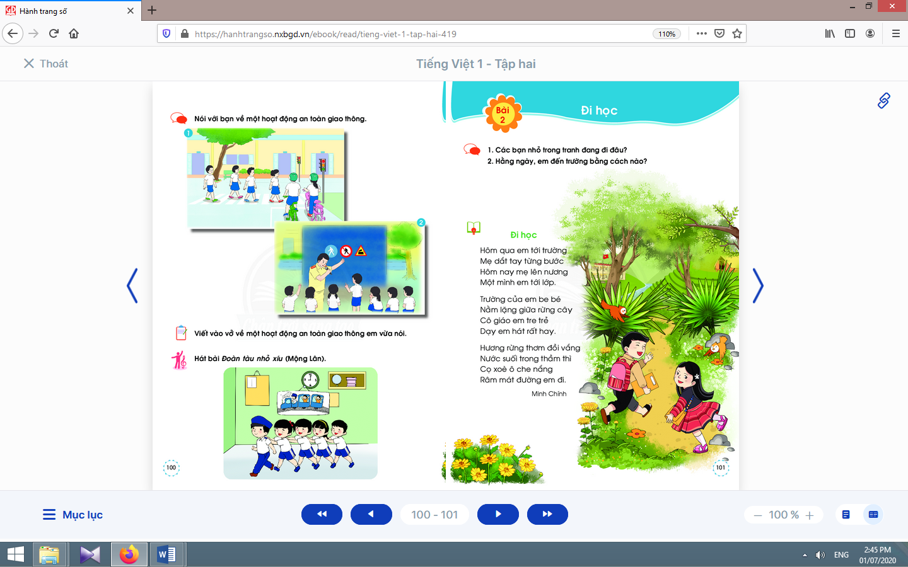
a. Nói sáng tạo:  - Giáo viên hướng dẫn học sinh đọc yêu cầu của bài tập và quan sát tranh gợi ý qua câu hỏi: Bức tranh thứ nhất/ thứ hai vẽ cảnh gì? Diễn ra ở đâu? Những ai tham gia? Con đã tham gia hoạt động nào tương tự? Em có thích không? Vì sao?  - Giáo viên tổ chức cho học sinh nói sáng tạo.  - Giáo viên hướng dẫn học sinh tự đánh giá, nhận xét về phần trình bày của mình và của bạn. | - Học sinh trao đổi trong nhóm nhỏ yêu cầu của hoạt động: cách giữ gìn sách vở.  - Học sinh quan sát tranh gợi ý, chú ý phần bóng nói của 2 bạn học sinh.  - Học sinh thực hiện yêu cầu của hoạt động.  - Học sinh tự đánh giá, nhận xét về phần trình bày của mình và của bạn.
Nghỉ giữa tiết
b. Viết sáng tạo:  - Giáo viên hướng dẫn học sinh tìm hiểu cách đổi nội dung vừa nói thành câu văn viết; nhắc học sinh chú ý việc viết hoa đầu câu và sử dụng dấu chấm cuối câu, khoảng cách giữa các chữ trong một câu.  - Giáo viên hướng dẫn học sinh thực hiện yêu cầu viết sáng tạo vào vở.  - Giáo viên hướng dẫn học sinh tự đánh giá, nhận xét về phần trình bày của mình. | - Học sinh tìm hiểu cách đổi nội dung vừa nói thành câu văn viết.  - Học sinh thực hiện yêu cầu viết sáng tạo vào vở.  - Học sinh tự đánh giá, nhận xét về phần trình bày của mình theo hướng dẫn của giáo viên.

3. Hoạt động mở rộng
* Mục tiêu: Học sinh hát bài Đoàn tàu nhỏ xíu của nhạc sĩ Mộng Lân.
* Phương pháp, hình thức tổ chức: Đàm thoại, trực quan, vấn đáp; thảo luận nhóm, trò chơi.
* Cách tiến hành:
- Giáo viên hướng dẫn học sinh đọc câu lệnh.  - Giáo viên hướng dẫn học sinh quan sát tranh và đặt câu hỏi gợi ý tìm hiểu nội dung.  - Giáo viên hướng dẫn học sinh xác định yêu cầu của hoạt động mở rộng.  - Giáo viênhướng dẫn học sinh hát bài Đoàn tàu nhỏ xíu của nhạc sĩ Mộng Lân. | - Học sinh đọc câu lệnh.  - Học sinh quan sát tranh và trả lời các câu hỏi để phát hiện được nội dung tranh.  - Học sinh xác định yêu cầu: hát bài Đoàn tàu nhỏ xíu của nhạc sĩ Mộng Lân.  - Học sinh hát bài Đoàn tàu nhỏ xíu của nhạc sĩ Mộng Lân.
4. Hoạt động nối tiếp  a. Củng cố:  - Giáo viên yêu cầu học sinh nhắc lại nội dung vừa học (tên bài, các nhân vật trong bài, chi tiết con thích,…).  b. Dặn dò:  Giáo viên dặn học sinh. | - Học sinh nhắc lại nội dung vừa học.  - Học sinh chuẩn bị cho tiết học sau: bài Đi học.

Kế hoạch bài dạy môn Tiếng Việt lớp 1tuần 29
CHỦ ĐỀ 29: ĐƯỜNG ĐẾN TRƯỜNG
BÀI 2: ĐI HỌC(tiết 5-6, sách học sinh tập 2, trang 101-102)

I. YÊU CẦU CẦN ĐẠT:
1. Kiến thức: Từ những kinh nghiệm xã hội của bản thân và việc quan sát tranh minh hoạ, thảo luận con đường và cách đến trường của nhân vật trong bài.
2. Kĩ năng: Đọc trơn bài đọc, bước đầu biết cách ngắt nhịp, ngắt nghỉ đúng chỗ có dấu câu, chỗ xuống dòng khi đọc một bài thơ.Luyện tập khả năng nhận diện vần thông qua hoạt động tìm trong bài và ngoài bài từ ngữ chứa tiếng có vần cần luyện tập, và đặt câu.Chỉ ra được những hình ảnh đẹp trên đường đến trường. Nhận diện sự tương hợp giữa tranh và ngôn ngữ.Học thuộc lòng hai khổ thơ.
3. Thái độ: Yêu thích môn học; bồi dưỡng tình cảm, cảm xúc hạnh phúc khi được đến trường.
4. Năng lực: Phát triển năng lực hợp tác qua hoạt động nhóm; phát triển năng lực giải quyết vấn đề và sáng tạo qua hoạt động thực hành.
5. Phẩm chất: Bồi dưỡng tình cảm, cảm xúc hạnh phúc khi được đến trường thông qua hoạt động luyện nói, nghe, đọc hiểu.
II. ĐỒ DÙNG DẠY HỌC:
1. Giáo viên: Một số tranh ảnh có trong sách học sinh được phóng to; hình minh hoạ tiếng có vần ươn, ương kèm theo thẻ từ; bảng phụ ghi cách ngắt nhịp, ngưng nghỉ khi đọc bài thơ Đi học.
2. Học sinh: Sách học sinh Tiếng Việt tập 2, vở Tập viết, vở bài tập; viết chì, bảng con, …; tranh ảnh về ngôi nhà của mỗi học sinh.
III. CÁC HOẠT ĐỘNG DẠY HỌC CHỦ YẾU:
TIẾT 5
Hoạt động của giáo viên | Hoạt động của học sinh
2.1. Khởi động  * Mục tiêu: Giúp học sinh từ những kinh nghiệm xã hội của bản thân và việc quan sát tranh minh hoạ, thảo luận con đường và cách đến trường của nhân vật trong bài.  * Phương pháp, hình thức tổ chức: Đàm thoại, trực quan, vấn đáp; thảo luận nhóm.  * Cách tiến hành:  - Giáo viên tổ chức trò chơi “Nhanh như chớp”. Giáo viên yêu cầu học sinhđọc thuộc lòng một khổ thơ em thích thuộc chủ đề: Đường đến trường.  - Giáo viên hướng dẫn học sinh mở sách, tìm đúng trang của bài học. | - Học sinh mở sách học sinhtập 2 trang 101.
- Giáo viên giới thiệu tên bài: Đi học.  - Giáo viên hướng dẫn học sinhquan sát tranh minh hoạ phần khởi động và nói về các sự vật, hoạt động, trạng thái trong tranh.  - Giáo viên hướng dẫn học sinh cùng trao đổi với bạn để phỏng đoán về nội dung được thể hiện trong tranh: Bức tranh vẽ những ai, ở đâu, họ đang làm gì?Trang phục của các bạn có giống con không?Đường đến trường của các bạn có gì đặc biệt?Hằng ngày, con đến trường bằng cách nào?  - Giáo viên giới thiệu bài mới và mục tiêu của bài học. | - Học sinhlắng nghe.  - Học sinh hoạt động nhóm, quan sát tranh minh hoạ phần khởi động và nói về các sự vật, hoạt động, trạng thái trong tranh.  - Học sinhlắng nghe, trả lời.  - Học sinhlắng nghe.
Nghỉ giữa tiết

2. Khám phá
2.2. Luyện đọc văn bản
* Mục tiêu: Học sinh đọc trơn bài đọc, bước đầu biết cách ngắt nhịp, ngắt nghỉ đúng chỗ có dấu câu, chỗ xuống dòng khi đọc một bài thơ. Luyện tập khả năng nhận diện vần thông qua hoạt động tìm trong bài và ngoài bài từ ngữ chứa tiếng có vần cần luyện tập, và đặt câu.
* Phương pháp, hình thức tổ chức: Đàm thoại, trực quan, vấn đáp; thảo luận nhóm.
* Cách tiến hành:
- Giáo viên đọc mẫu, nhấn mạnh ở những ý thơ chính:Một mình em tới lớp, Cô giáo em, dạy em hát, cọ xoè ô, râm mát đường em đi.  - Giáo viên hướng dẫn học sinh đọc một số từ khó, đồng thời hướng dẫn cách ngắt nghỉ hơi đúng logic ngữ nghĩa.  - Giáo viên tổ chức đọc thành tiếng theo nhóm nhỏ.  - Giáo viên hướng dẫn học sinh giải thích nghĩa của một số từ khó hiểu bằng phương pháp trực quan, đặt câu, dùng ngữ cảnh,…  - Giáo viên hướng dẫn học sinhđọc lại bài đọc, tìm tiếng trong bài có chứa vần ương.  - Giáo viên hướng dẫn học sinhtìm từ ngữ ngoài bài có vần ươn, ươngvà đặt câu chứa từ có vần ươn, ươngvừa tìm. | - Học sinh nghe và quan sát giáo viên đọc mẫu.  - Học sinh đọc một số từ khó như: trường, dắt, tay, trường, rừng, vắng, suối, râm, mát,…; cách ngắt nghỉ theo logic ngữ nghĩa, như: Hôm qua/ em/ tới trường// Mẹ/ dắt tay/ từng bước//,… Một mình em// tới lớp,… Hương rừng/ thơm đồi vắng// Nước suối trong// thầm thì,…  - Học sinhđọc thành tiếng theo nhóm nhỏ.  - Học sinhgiải thích nghĩa của một số từ khó hiểu, ví dụ: nương, đồi, râm,...  - Học sinh đọc lại bài đọc, tìm tiếng trong bài có chứa vần ương.  - Học sinh đọc to từ/ tiếng chứa vần ươn, ương; tìm và đặt câu, ví dụ: Vườn hoa đang nở rộ. Đường phố rợp bóng cây xanh.
TIẾT 6
Hoạt động của giáo viên | Hoạt động của học sinh
2.3. Tìm hiểu bài đọc, luyện nói sáng tạo  * Mục tiêu: Học sinh chỉ ra được những hình ảnh đẹp trên đường đến trường. Nhận diện sự tương hợp giữa tranh và ngôn ngữ.Học thuộc lòng hai khổ thơ.  * Phương pháp, hình thức tổ chức: Đàm thoại, trực quan, vấn đáp; thảo luận nhóm.  * Cách tiến hành: | 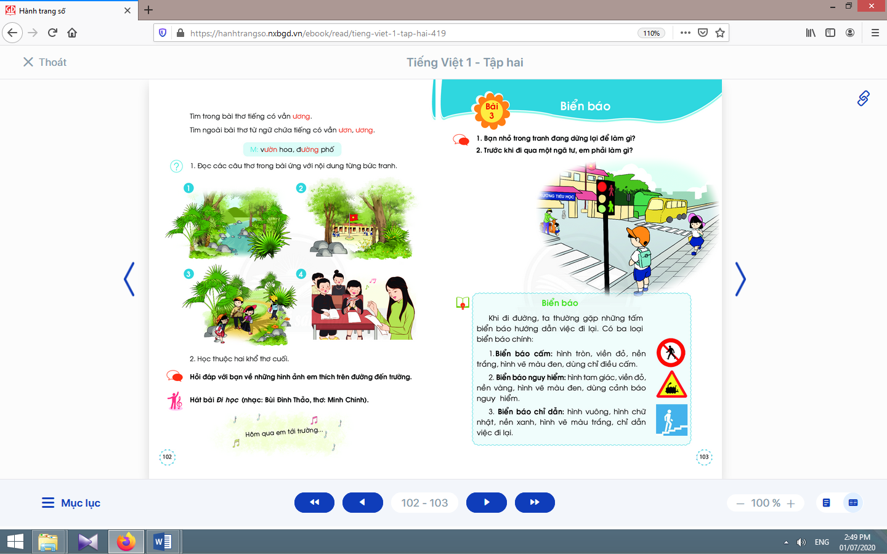
a. Tìm hiểu nội dung bài đọc:  - Giáo viên hướng dẫn học sinh tìm hiểu bài/  - Giáo viên hỏi thêm: Con thích khổ thơ nào nhất? Vì sao?Nêu những hình ảnh con thích trong bài thơ.  - Giáo viên yêu cầu học sinh học thuộc 2 khổ thơ cuối. | - Học sinh thảo luận theo nhóm nhỏ để trả lời câu hỏi trong sách học sinh.  - Học sinh học thuộc 2 khổ thơ cuối.
Nghỉ giữa tiết
b. Luyện nói sáng tạo:  - Giáo viên hướng dẫn học sinh nêu yêu cầu của hoạt động.  - Giáo viênyêu cầu học sinh thực hiện bài tập. | - Học sinh trao đổi trong nhóm nhỏ về yêu cầu của hoạt động.  - Học sinhthảo luận nhóm đôi và thực hiện yêu cầu của hoạt động.

3. Hoạt động mở rộng
* Mục tiêu: Học sinh hát bài Đi học (thơ Hoàng Minh Chính, nhạc Bùi Đình Thảo).
* Phương pháp, hình thức tổ chức: Đàm thoại, trực quan, vấn đáp; thảo luận nhóm, trò chơi.
* Cách tiến hành:
- Giáo viên hướng dẫn học sinhđọc câu lệnh.  - Giáo viên hướng dẫn học sinh quan sát tranh vàđặt câu hỏi gợi ý tìm hiểu nội dung.  - Giáo viên hướng dẫn học sinh xác định yêu cầu của hoạt động mở rộng.  - Giáo viên hướng dẫn học sinhhát bài Đi học (thơ Hoàng Minh Chính, nhạc Bùi Đình Thảo). | - Học sinhđọc câu lệnh.  - Học sinh quan sát tranh và trả lời các câu hỏi để phát hiện được nội dung tranh.  - Học sinh xác định yêu cầu: hát bài Đi học (thơ Hoàng Minh Chính, nhạc Bùi Đình Thảo).  - Học sinh hát bài Đi học (thơ Hoàng Minh Chính, nhạc Bùi Đình Thảo).
4. Hoạt động nối tiếp  a. Củng cố:  - Giáo viên yêu cầu học sinh nhắc lại nội dung vừa được học (tên bài, các trò chơi có trong bài, khổ thơ em thích,…).  b. Dặn dò:  Giáo viên dặn học sinh. | - Học sinh nhắc lại nội dung vừa học.  - Học sinh đọc thuộc lòng ở nhà, có ý thức có ý thức khi đi học về cần chào hỏi cha mẹ/ ông bà/ anh chị em; chuẩn bị bài: Biển báo.

Kế hoạch bài dạy môn Tiếng Việt lớp 1tuần 29
CHỦ ĐỀ 29: ĐƯỜNG ĐẾN TRƯỜNG
BÀI 3: BIỂN BÁO (tiết 7-8, sách học sinh, trang 103-104)

I. YÊU CẦU CẦN ĐẠT:
1. Kiến thức: Từ những kinh nghiệm xã hội của bản thân, nói về việc cần quan sát các biển báo chỉ dẫn khi đi trên đường.
2. Kĩ năng: Đọc trơn bài đọc, bước đầu ngắt nghỉ đúng chỗ có dấu câu.Luyện tập khả năng nhận diện vần thông qua hoạt động tìm trong bài và ngoài bài từ ngữ có tiếng chứa vần cần luyện tập, và đặt câu.Nhận diện chi tiết trong bài đọc dựa vào các cụm từ đứng trước hoặc sau nó.Viết đúng kiểu chữ hoa chữ Ơ và câu ứng dụng. Thực hành kĩ năng nghe – viết đoạn văn.Phân biệt đúng chính tả tr/ ch và dấu hỏi/ dấu ngã.Luyện nói và viết sáng tạo theo gợi ý. Phát triển ý tưởng thông qua việc trao đổi với bạn.
3. Thái độ: Yêu thích môn học; rèn tính tự tin.
4. Năng lực: Phát triển năng lực hợp tác qua hoạt động nhóm; phát triển năng lực giải quyết vấn đề và sáng tạo qua hoạt động thực hành.
5. Phẩm chất: Bồi dưỡng phẩm chất tự tin thông qua hoạt động nghe nói, đọc hiểu, viết.
II. ĐỒ DÙNG DẠY HỌC:
1. Giáo viên: Một số tranh ảnh, mô hình hoặc vật thật dùng minh hoạ tiếng có vần iên, uyên kèm theo thẻ từ; mẫu tô chữ viết hoa và khung chữ mẫu – chữ Ơ; bảng phụ ghi nội dung cần chú ý luyện đọc.
2. Học sinh: Sách học sinh Tiếng Việt tập 2, vở Tập viết, vở bài tập; viết chì, bảng con, …
III. CÁC HOẠT ĐỘNG DẠY HỌC CHỦ YẾU:
TIẾT 7
Hoạt động của giáo viên | Hoạt động của học sinh
2.1. Khởi động  * Mục tiêu: Giúp học sinh từ những kinh nghiệm xã hội của bản thân, nói về việc cần quan sát các biển báo chỉ dẫn khi đi trên đường.  * Phương pháp, hình thức tổ chức: Đàm thoại, trực quan, vấn đáp; thảo luận nhóm.  * Cách tiến hành:  - Học sinh hát bài Lớp chúng ta đoàn kết.  - Giáo viên tổ chức trò chơi “Ai nhanh - Ai đúng”. Giáo viên yêu cầu học sinhtên bài, các nhân vật trong bài, chi tiết em thích,… của bài trước.  - Giáo viên hướng dẫn học sinh mở sách, tìm đúng trang của bài học. | - Học sinh mở sách học sinhtập 2 trang 103.
- Giáo viêntreo tranh, sử dụng một số câu hỏi gợi ý, dẫn dắt để học sinh nóiđược vài điều về bút chì, ví dụ: Bức tranh vẽ cảnh gì?Bạn nhỏ dừng lại để làm gì?  - Giáo viênhỏi thêm: Vì sao con lại làm như thế? Con thấy có vật gì đặc biệt ở ngã tư phố giúp người và xe cộ dừng lại hay chạy tiếp?  - Giáo viên giới thiệu bài mới và mục tiêu của bài học. | - Học sinh hoạt động cặp đôi, trao đổi về việc giữ gìn an toàn giao thông khi đi qua ngã tư.  - Học sinhtrả lời.  - Học sinhlắng nghe.
Nghỉ giữa tiết

2. Khám phá
2.2. Luyện đọc văn bản
* Mục tiêu: Học sinh đọc trơn bài đọc, bước đầu ngắt nghỉ đúng chỗ có dấu câu.
* Phương pháp, hình thức tổ chức: Đàm thoại, trực quan, vấn đáp; thảo luận nhóm.
* Cách tiến hành:
- Giáo viên đọc mẫu, đặt một vài câu hỏi gợi ý để thu hút sự chú ý của học sinh.  - Giáo viên hướng dẫn học sinh đọc một số từ khó, đồng thời hướng dẫn cách ngắt nghỉ hơi theo dấu câu, cụm từ.  - Giáo viên tổ chức đọc thành tiếng theo nhóm nhỏ để đảm bảo từng học sinh đều đọc hết bài đọc, lưu ý việc sửa cách phát âm/ việc đọc sai của học sinh.  - Giáo viên hướng dẫn học sinh giải thích nghĩa của một số từ khó hiểu bằng phương pháp trực quan, đặt câu, dùng ngữ cảnh,… | - Học sinh nghe và quan sát giáo viên đọc mẫu.  - Học sinh đọc một số từ khó đọc như:dẫn, viền, nền, điều,…; cách ngắt nghỉ hơi theo dấu câu, cụm từ.  - Học sinhđọc thành tiếng theo nhóm nhỏ.  - Học sinhgiải thích nghĩa của một số từ khó hiểu theo hướng dẫn của giáo viên, ví dụ như: hướng dẫn, cảnh báo.
TIẾT 8
Hoạt động của giáo viên | Hoạt động của học sinh
2.3. Nhận diện vần, tìm hiểu bài đọc
* Mục tiêu: Học sinh luyện tập khả năng nhận diện vần thông qua hoạt động tìm trong bài và ngoài bài từ ngữ có tiếng chứa vần cần luyện tập, và đặt câu. Nhận diện chi tiết trong bài đọc dựa vào các cụm từ đứng trước hoặc sau nó.
* Phương pháp, hình thức tổ chức: Đàm thoại, trực quan, vấn đáp; thảo luận nhóm.
* Cách tiến hành:
- Giáo viên hướng dẫn học sinh đọc lại bài đọc.  - Giáo viên hướng dẫn học sinh đọc to từ/ tiếng chứa vần iên.  - Giáo viên hướng dẫn họcsinh tìm từ ngữ ngoài bài chứa tiếng có vần iên, uyên. | - Học sinh đọc lại bài đọc, tìm tiếng trong bài có chứa chứa vần iên.  - Học sinh đọc to từ/ tiếng chứa vần iên.  - Học sinh tìm từ ngữ ở ngoài bài có vần iên, uyên, đặt câu với một số từ vừa tìm được, ví dụ: Ở thành phố có nhiều công viên cây xanh. Người miền Nam gọi vòng xuyến là bùng binh.  - Học sinh đọc từ mẫu trong sách học sinh và giải thích nghĩa của từ để tìm từ ngữ ngoài bài chứa tiếng có vần iên, uyên.
Nghỉ giữa tiết

- Giáo viên hướng dẫn học sinh tìm hiểu bài.  - Giáo viên đưa ra các đại ý khác nhau theo hình thức trắc nghiệm nhiều lựa chọn để học sinh đối chiếu với các ý đã biết, rồi chọn lựa đại ý đã chọn. Sau đó, giáo viên đặt câu hỏi hướng dẫn học sinh giải thích lí do vì sao. | - Học sinh thảo luận theo nhóm nhỏ để trả lời câu hỏi trong sách học sinh.  - Học sinh thảo luận theo nhóm nhỏ để xác định đại ý của bài đọc.

Kế hoạch bài dạy môn Tiếng Việt lớp 1tuần 29
CHỦ ĐỀ 29: ĐƯỜNG ĐẾN TRƯỜNG
BÀI 3: BIỂN BÁO (tiết 9-10, sách học sinh, trang 104-105)

I. YÊU CẦU CẦN ĐẠT:
1. Kiến thức: Từ những kinh nghiệm xã hội của bản thân, nói về việc cần quan sát các biển báo chỉ dẫn khi đi trên đường.
2. Kĩ năng: Đọc trơn bài đọc, bước đầu ngắt nghỉ đúng chỗ có dấu câu.Luyện tập khả năng nhận diện vần thông qua hoạt động tìm trong bài và ngoài bài từ ngữ có tiếng chứa vần cần luyện tập, và đặt câu.Nhận diện chi tiết trong bài đọc dựa vào các cụm từ đứng trước hoặc sau nó.Viết đúng kiểu chữ hoa chữ Ơ và câu ứng dụng. Thực hành kĩ năng nghe – viết đoạn văn.Phân biệt đúng chính tả tr/ ch và dấu hỏi/ dấu ngã.Luyện nói và viết sáng tạo theo gợi ý. Phát triển ý tưởng thông qua việc trao đổi với bạn.
3. Thái độ: Yêu thích môn học; rèn tính tự tin.
4. Năng lực: Phát triển năng lực hợp tác qua hoạt động nhóm; phát triển năng lực giải quyết vấn đề và sáng tạo qua hoạt động thực hành.
5. Phẩm chất: Bồi dưỡng phẩm chất tự tin thông qua hoạt động nghe nói, đọc hiểu, viết.
II. ĐỒ DÙNG DẠY HỌC:
1. Giáo viên: Một số tranh ảnh, mô hình hoặc vật thật dùng minh hoạ tiếng có vần iên, uyên kèm theo thẻ từ; mẫu tô chữ viết hoa và khung chữ mẫu – chữ Ơ; bảng phụ ghi nội dung cần chú ý luyện đọc.
2. Học sinh: Sách học sinh Tiếng Việt tập 2, vở Tập viết, vở bài tập; viết chì, bảng con, …
III. CÁC HOẠT ĐỘNG DẠY HỌC CHỦ YẾU:
TIẾT 9
Hoạt động của giáo viên | Hoạt động của học sinh

2.4. Luyện tập viết hoa chính tả
* Mục tiêu: Học sinh viết đúng kiểu chữ hoa chữ Ơ và câu ứng dụng; thực hành kĩ năng nghe – viết đoạn văn. Phân biệt đúng chính tả tr/ ch và dấu hỏi/ dấu ngã.
* Phương pháp, hình thức tổ chức: Đàm thoại, trực quan, vấn đáp; thảo luận nhóm.
* Cách tiến hành:
a. Tô chữ viết hoa chữ Ơ và viết câu ứng dụng:  a.1. Tô chữ viết hoa chữ Ơ:  - Giáo viên hướng dẫn họcsinh tô và phân tích cấu tạo nét chữ của con chữ Ơ trên bảng.  - Giáo viên lặp lại lần 2 quy trình tô chữ Ơ để học sinh quan sát và ghi nhớ.  - Giáo viên hướng dẫn họcsinh tô chữ Ơ hoa vào vở bài tập, chú ý các điểm đặt bút và điểm kết thúc.  a.2. Viết câu ứng dụng:  - Giáo viên giải thích ý nghĩa của câu ứng dụng.  - Giáo viênhướng dẫn học sinh viết từ ứng dụng.  - Giáo viênhướng dẫn học sinh viết phần còn lại.  - Giáo viên hướng dẫn học sinh viết câu ứng dụng vào vở tập viết, nhắc học sinh chú ý các điểm đặt, điểm kết thúc, nối giữa chữ hoa và chữ thường, khoảng cách giữa các chữ trong một dòng, dấu chấm cuối câu.  - Giáo viên hướng dẫn họcsinh tự đánh giá phần viết của mình và của bạn. | - Học sinh quan sát cách giáo viên tô và phân tích cấu tạo nét chữ của con chữ Ơ.  - Học sinh quan sát quan sát và ghi nhớ, dùng ngón tay viết con chữ Ơ hoa lên không khí hoặc mặt bàn.  - Họcsinh tô chữ Ơ hoa vào vở bài tập, chú ý các điểm đặt bút và điểm kết thúc.  - Họcsinh đọc câu ứng dụng.  - Họcsinhlắng nghe và quan sát.  - Họcsinhlắng nghe và quan sát cách giáo viên viết phần còn lại.  - Họcsinh viết câu ứng dụng vào vở tập viết  - Học sinh tự đánh giá phần viết của mình và của bạn theo hướng dẫn của giáo viên.
Nghỉ giữa tiết
b. Chính tả nghe - viết:  - Giáo viên giới thiệu về kiểu bài chính tả nghe - viết và các yêu cầu tương ứng với kiểu bài này.  - Giáo viên hướng dẫn học sinhđọc lại câu văn được yêu cầu viết chính tả và trả lời câu hỏi về nghĩa của câu/ đoạn văn.  - Giáo viên hướng dẫn học sinh đánh vần và giải thích nghĩa một số tiếng/ từ dễ viết sai bằng cách đặt câu.  - Giáo viên yêu cầuhọc sinh giải thích nghĩa của những từ vừa nêu và đặt câu.  - Giáo viên đọc cho học sinh viết vào vở.  - Giáo viên hướng dẫn học sinh tự đánh giá bài viết của mình và của bạn. | - Học sinh đọc lại câu văn được yêu cầu viết chính tả.  - Học sinh đọc lại câu văn được yêu cầu viết chính tả và trả lời câu hỏi về nghĩa của câu/ đoạn văn.  - Học sinh đánh vần một số tiếng/ từ dễ viết sai như: biển, giao, hướng dẫn, chính, nguy.  - Học sinh giải thích nghĩa của những từ vừa nêu và đặt câu.  - Học sinhnghegiáo viên đọc và viết câu văn vào vở tập viết.  - Học sinh tự đánh giá bài viết của mình và của bạn theo sự hướng dẫn của giáo viên.
c. Bài tập chính tả lựa chọn:  - Giáo viên hướng dẫn học sinh đọc yêu cầu.  - Giáo viên yêu cầu học sinhnhắc lại quy tắc chính tả tr/ ch và dấu hỏi/ dấu ngã.  - Giáo viên yêu cầu học sinh tìm thêm một số từ thể hiện quy tắc này.  - Giáo viên treo tranh gợi ý đính kèm từng bài tập, giáo viên gợi ý bằng các câu hỏi.  - Giáo viên yêu cầu học sinh thực hiện bài tập vào vở bài tập, tự đánh giá bài làm của mình và của bạn.  - Giáo viên yêu cầu học sinh đặt câu (nói miệng, không yêu cầu viết) với những từ vừa điền đúng.  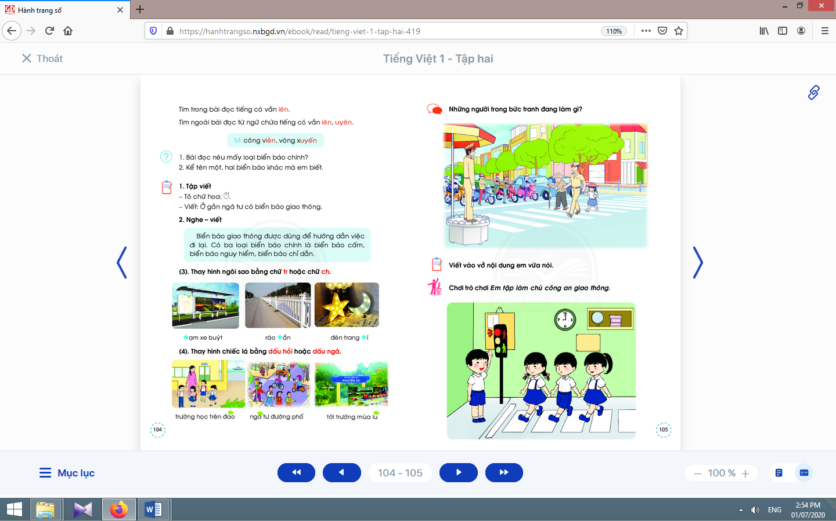 | - Học sinh đọc yêu cầu của bài tập chính tả có quy tắc.  - Học sinh nhắc lại quy tắc chính tả tr/ ch và dấu hỏi/ dấu ngã.  - Học sinh tìm thêm một số từ thể hiện quy tắc này.  - Học sinh quan sát tranh gợi ý đính kèm từng bài tập và thực hiện bài tập.  - Học sinh thực hiện bài tập vào vở bài tập, tự đánh giá bài làm của mình và của bạn  - Học sinh đặt câu (nói miệng,) với những từ vừa điền đúng.
TIẾT 10
Hoạt động của giáo viên | Hoạt động của học sinh

2.5. Luyện tập nói, viết sáng tạo
* Mục tiêu: Học sinh luyện nói và viết sáng tạo theo gợi ý; phát triển ý tưởng thông qua việc trao đổi với bạn.
* Phương pháp, hình thức tổ chức: Đàm thoại, trực quan, vấn đáp; thảo luận nhóm.
* Cách tiến hành:
a. Nói sáng tạo: Luyện trao và đáp lời cảm ơn:  - Giáo viên hướng dẫn học sinh đọc yêu cầu của bài tập và quan sát tranh gợi ý.  - Giáo viêngợi ý: Bức tranh vẽ/ chụp cảnh gì, ở đâu? Mọi người đang làm gì ở đó?  - Giáo viên yêu cầu học sinh thực hiện hoạt động. | - Học sinh trao đổi trong nhóm nhỏ yêu cầu của hoạt động.  - Học sinh quan sát tranh và các câu hỏi gợi ý để thực hiện yêu cầu của bài tập, chú ý phần bóng nói của 2 nhân vật.  - Học sinh thực hiện yêu cầu của hoạt động theo nhóm.
Nghỉ giữa tiết
b. Viết sáng tạo:  - Giáo viên hướng dẫn học sinh tìm hiểu cách đổi nội dung vừa nói thành câu văn viết.  - Giáo viên hướng dẫn học sinh thực hiện yêu cầu viết sáng tạo vào vở.  - Giáo viên hướng dẫn học sinh tự đánh giá, nhận xét về phần trình bày của mình. | - Học sinh tìm hiểu cách đổi nội dung vừa nói thành câu văn viết.  - Học sinh thực hiện yêu cầu viết sáng tạo vào vở.  - Học sinh tự đánh giá, nhận xét về phần trình bày của mình theo hướng dẫn của giáo viên.

3. Hoạt động mở rộng
* Mục tiêu: Học sinh chơi trò chơi Em làm chú công an giao thông.
* Phương pháp, hình thức tổ chức: Đàm thoại, trực quan, vấn đáp; thảo luận nhóm, trò chơi.
* Cách tiến hành:
- Giáo viên hướng dẫn học sinhđọc câu lệnh.  - Giáo viên hướng dẫn học sinh quan sát tranh vàđặt câu hỏi gợi ý tìm hiểu nội dung.  - Giáo viên hướng dẫn học sinh xác định yêu cầu của hoạt động mở rộng.  - Giáo viênhướng dẫn luật chơi: Học sinh đóng vai cô chú công an giao thông: thực hiện các động tác của công an giao thông:  (1) sử dụng tiếng còi báo hiệu;  (2) Sử dụng các động tác báo hiệu; học sinh đóng vai người tham gia giao thông phải thực hiện theo quy định tiếng còi và điều khiển của công an giao thông. | - Học sinhđọc câu lệnh.  - Học sinh quan sát tranh và trả lời các câu hỏi để phát hiện được nội dung tranh.  - Học sinh xác định yêu cầu: chơi trò chơi Em làm chú công an giao thông.  - Học sinhquan sát, lắng nghe.  - Học sinh thực hiện trò chơi:  Tiếng còi giao thông: Một tiếng còi dài, mạnh là ra lệnh dừng lại. Một tiếng còi ngắn, nhanh là cho phép đi.  Động tác báo hiệu cấm đường, mở đường: Cấm đường, a1. Đứng nghiêm; a2. Thổi một tiếng còi dài, mạnh; đồng thời, tay phải giơ tay thẳng lên, lòng bàn tay hướng vào trước đỉnh đầu, tay trái buông thẳng theo đường chỉ quần.  Mở đường: b1. Tư thế cấm đường;b2. Thổi một tiếng còi ngắn, nhanh; hai tay giang ngang bằng vai, tạo thành một đường thẳng song song với mặt đất, lòng bàn tay úp xuống
4. Hoạt động nối tiếp  a. Củng cố:  - Giáo viên yêu cầu học sinh nhắc lại nội dung vừa được học (tên bài, các đặc điểm của một số biển báo giao thông,…).  b. Dặn dò:  Giáo viên dặn học sinh. | - Học sinh nhắc lại nội dung vừa học.  - Học sinh chuẩn bị cho tiết học sau: bài Thực hành.

Kế hoạch bài dạy môn Tiếng Việt lớp 1 tuần 29
CHỦ ĐỀ 29: ĐƯỜNG ĐẾN TRƯỜNG
THỰC HÀNH (tiết 11 – Ngoài sách học sinh)

I. YÊU CẦU CẦN ĐẠT:
1. Kiến thức: Học sinh có hiểu biết ban đầu về biển báo giao thông.
2. Kĩ năng: Học sinh quan sát các hình vẽ biển báo theo trật tự nhất định.Nhận diện sự tương ứng giữa hình ảnh với nội dung của biển báo giao thông.Vẽ một biển báo và đặt tên.Phát triển năng lực giải quyết vấn đề và sáng tạo qua việc thực hiện các bài tập.
3. Thái độ: Yêu thích môn học; hiểu và tôn trọng luật giao thông.
4. Năng lực: Phát triển năng lực quan sát, giải quyết vấn đề và sáng tạo qua việc thực hiện các bài tập.
5. Phẩm chất: Bồi dưỡng phẩm chất có trách nhiệm: hiểu và tôn trọng luật giao thông qua hoạt động nghe nói, đọc hiểu, viết.
II. ĐỒ DÙNG DẠY HỌC:
1. Giáo viên: Bảng phụ ghi các từ ngữ, câu cần thực hành.
2. Học sinh: Sách học sinh, vở Tập viết, vở Bài tập Tiếng Việt tập 2; viết chì, bảng con, …
III. CÁC HOẠT ĐỘNG DẠY HỌC CHỦ YẾU:
Hoạt động của giáo viên | Hoạt động của học sinh
1. Khởi động
- Tổ chức cả lớp hát
2.1. Mở rộng vốn từ: Luyện tập nhận diện các phương tiện và biển báo giao thông
* Mục tiêu: Học sinh quan sát các hình vẽ biển báo theo trật tự nhất định. Nhận diện sự tương ứng giữa hình ảnh với nội dung của biển báo giao thông.
* Phương pháp, hình thức tổ chức: Đàm thoại, trực quan, vấn đáp; thảo luận nhóm.
* Cách tiến hành:
- Giáo viên tổ chức trò chơi “Ai nhanh hơn”. Giáo viên yêu cầu học sinh đọc câu thuộc chủ đề Đường đến trường.
- Giáo viên hướng dẫn học sinh đọc yêu cầu của bài tập và đọc tên các biển báo.  - Giáo viên hướng dẫn học sinh quan sát vẽ các biển báo theo một trật tự nhất định.  - Giáo viên hướng dẫn học sinh thực hiện bài tập.  - Giáo viên hướng dẫn học sinhtự đánh giá bài làm của mình và của bạn. | - Học sinhđọc yêu cầu của bài tập và đọc tên các biển báo.  - Học sinh quan sát vẽ các biển báo theo một trật tự nhất định.  - Học sinh trao đổi với bạn về các câu hỏi và thực hiện bài tập.  - Học sinhtự đánh giá bài làm của mình và của bạntheo hướng dẫn của giáo viên.
Nghỉ giữa tiết
2.2. Luyện tập viết sáng tạo
* Mục tiêu: Học sinh vẽ một biển báo và đặt tên.Phát triển năng lực giải quyết vấn đề và sáng tạo qua việc thực hiện các bài tập.
* Phương pháp, hình thức tổ chức: Đàm thoại, trực quan, vấn đáp; thảo luận nhóm.
* Cách tiến hành:
- Giáo viên yêu cầu.  - Giáo viên hướng dẫn học sinh vẽ một biển báo mà mình biết.  - Giáo viên hướng dẫn học sinhđặt tên cho biển báo đó và viết vào vở.  - Giáo viên hướng dẫn học sinh tự đánh giá, nhận xét về phần trình bày của mình. | - Học sinhđọc yêu cầu của bài tập.  - Học sinh trao đổi theo nhóm, vẽ một biển báo mà mình biết.  - Học sinhđặt tên cho biển báo đó và viết vào vở.  - Học sinh tự đánh giá, nhận xét về phần trình bày của mình theo hướng dẫn.
3. Hoạt động nối tiếp  a. Củng cố:  - Giáo viên yêu cầu học sinh nhắc lại nội dung vừa được học (nội dung mà em cảm thấy hứng thú).  b. Dặn dò:  Giáo viên dặn học sinh. | - Học sinh nhắc lại nội dung vừa được học (nội dung mà em cảm thấy hứng thú).  - Học sinh chuẩn bị kể chuyện: Chuyện hai chú thỏ.

Kế hoạch bài dạy môn Tiếng Việt lớp 1 tuần 29
CHỦ ĐỀ 29: ĐƯỜNG ĐẾN TRƯỜNG
KỂ CHUYỆN (tiết 12 – sách học sinh tập 2 trang 97)

I. YÊU CẦU CẦN ĐẠT:
1. Kiến thức: Nắm được truyện “Chuyện hai chú thỏ”.
2. Kĩ năng: Phán đoán nội dung câu chuyện dựa vào tên truyện và tranh minh hoạ.Nhớ được các tình tiết, diễn biến theo trật tự xảy ra của câu chuyện.Biết dựa vào tranh minh hoạ, các từ ngữ gợi ý để ghi nhớ nội dung của từng đoạn truyện.Kể từng đoạn của câu chuyện, đóng vai để kể toàn bộ câu chuyện.
3. Thái độ: Yêu thích môn học; biết bày tỏ cảm xúc của bản thân với từng nhân vật trong câu chuyện.
4. Năng lực: Biết điều chỉnh âm lượng giọng kể của bản thân khi kể trong nhóm nhỏ và trước lớp.
5. Phẩm chất: Nhận diện được nội dung câu chuyện nhằm bồi dưỡng phẩm chất có trách nhiệm, yêu thích việc đi học; nhận diện truyện kể dưới dạng thơ.
II. ĐỒ DÙNG DẠY HỌC:
1. Giáo viên: Tranh minh hoạ truyện phóng to; mặt nạ thỏ, sóc.
2. Học sinh: Sách học sinh, tìm hiểu trước về câu chuyện sẽ học, …
III. CÁC HOẠT ĐỘNG DẠY HỌC CHỦ YẾU:

Hoạt động của giáo viên | Hoạt động của học sinh
1. Khởi động  - Giáo viên gọi vài học sinh kể chuyện tuần trước và trả lời câu hỏi của giáo viên.  2. Luyện tập kể chuyện  2.1. Luyện tập nghe và nói  * Mục tiêu: Học sinh phán đoán nội dung câu chuyện dựa vào tên truyện và tranh minh hoạ.  * Phương pháp, hình thức tổ chức: Đàm thoại, trực quan, vấn đáp; thảo luận nhóm đôi.  * Cách tiến hành: | 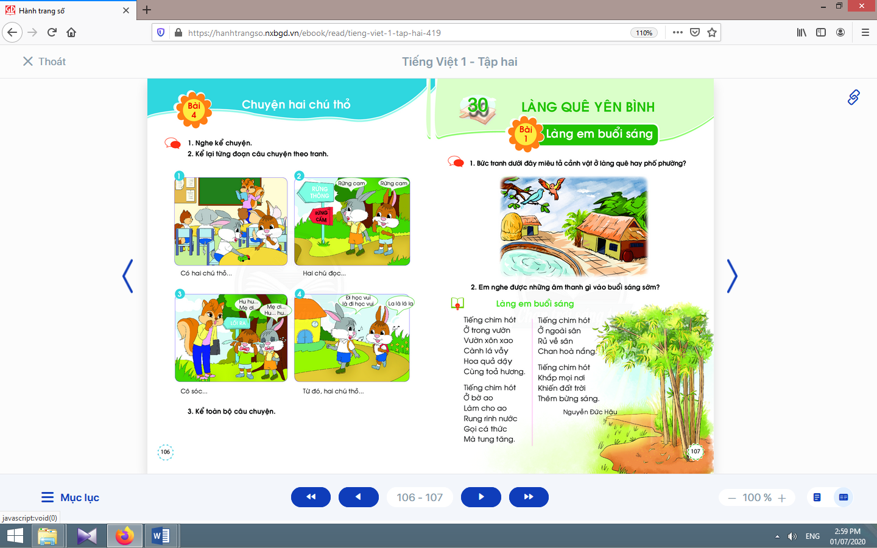
- Giáo viên treo tranh minh họa truyện “Chuyện hai chú thỏ”.  - Giáo viên nêu các câu hỏi kích thích phỏng đoán nội dung câu chuyện: Trong các bức tranh có những nhân vật nào? Nhân vật nào xuất hiện nhiều nhất?Câu chuyện diễn ra ở đâu?Có những chuyện gì xảy ra với hai chú thỏ?  - Giáo viên dùng tên truyện và tranh minh hoạ để giới thiệu bài mới. | - Học sinh quan sát tranh.  - Học sinh dựa vào tên truyện, tranh minh hoạ để phán đoán và trao đổi với bạn về nội dung câu chuyện.  - Học sinh nghe giáo viên giới thiệu bài mới và mục tiêu bài học.
Nghỉ giữa tiết
2.2. Luyện tập nghe kể và kể chuyện
* Mục tiêu: Học sinh nhớ được các tình tiết, diễn biến theo trật tự xảy ra của câu chuyện. Biết dựa vào tranh minh hoạ, các từ ngữ gợi ý để ghi nhớ nội dung của từng đoạn truyện. Kể từng đoạn của câu chuyện, đóng vai để kể toàn bộ câu chuyện.
* Phương pháp, hình thức tổ chức: Kể chuyện nhóm, cá nhân.
* Cách tiến hành:
- Giáo viên yêu cầu học sinh nhắc lại cách nhận diện lời của nhân vật và cách sử dụng giọng nói phù hợp với lời của từng nhân vật.  - Giáo viên kể mẫu lần một toàn bộ câu chuyện, chú ý dùng giọng điệu khác nhau cho từng lời nhân vật và hoàn cảnh; yêu cầu học sinh liên hệ nội dung câu chuyện với những phán đoán lúc trước của mình.  - Giáo viên dùng câu hỏi kích thích phỏng đoán: Vì mải chơi, chuyện gì sẽ xảy ra với hai chú thỏ? Điều gì sẽ xảy ra khi hai chú thỏ đọc rừng cấm thành rừng cam?  - Giáo viên kể lần 2 theo từng đoạn.  - Giáo viên yêu cầu học sinh kể từng đoạn của câu chuyện, dùng cụm từ gợi ý dưới tranh để ghi nhớ nội dung truyện.  - Giáo viên yêu cầu học sinh (nhóm học sinh) thực hiện kể toàn bộ câu chuyện trước lớp.  - Giáo viên làm người dẫn chuyện, yêu cầu nhóm học sinh đóng vai kể toàn bộ câu chuyện trước lớp.  - Giáo viên yêu cầu học sinh nhận xét, đánh giá về các nhân vật và nội dung câu chuyện. | - Học sinh nhắc lại cách nhận diện lời của nhân vật và cách sử dụng giọng nói phù hợp với lời của từng nhân vật.  - Học sinh nghe giáo viên kể mẫu lần một toàn bộ câu chuyện và liên hệ nội dung câu chuyện với những phán đoán lúc trước của mình.  - Học sinh nghe kể lần 2 theo từng đoạn và quan sát tranh minh hoạ theo đúng trật tự diễn biến của câu chuyện.  - Học sinh kể từng đoạn của câu chuyện với bạn trong nhóm nhỏ với âm lượng nhỏ, đủ nghe trong nhóm nhỏ.  - Học sinh (nhóm học sinh) thực hiện kể toàn bộ câu chuyện trước lớp.  - Nhóm học sinh thực hành đóng vai ba nhân vật (cô Sóc, hai bạn thỏ) và kể lại toàn bộ câu chuyện trước lớp.  - Học sinh trả lời các câu hỏi gợi ý của giáo viên để nhận xét, đánh giá về các nhân vật và nội dung câu chuyện.
3. Hoạt động nối tiếp  a. Củng cố:  - Giáo viên yêu cầu học sinh nhắc lại tên truyện, nhân vật/ chi tiết mà con yêu thích nhất, lí do yêu thích.  b. Dặn dò:  Giáo viên dặn học sinh. | - Học sinh nhắc lại.  - Học sinh đọc, kể lại truyện cho người thân cùng nghe; chuẩn bị bài: Làng em buổi sáng.

Kế hoạch bài dạy lớp 1 môn Tự nhiên và Xã hội tiết 1 - tuần 29
CON NGƯỜI VÀ SỨC KHỎE
BÀI 27: EM BIẾT TỰ BẢO VỆ (tiết 2, sách học sinh, trang 114-115)

I. YÊU CẦU CẦN ĐẠT:
1. Kiến thức: Nhận biết được những vùng riêng tư của cơ thể cần được bảo vệ.
2. Kĩ năng: Thực hành nói không và tránh xa người có hành vi động chạm hay đe doạ đến sự an toàn của bản thân; thực hành nói với người lớn tin cậy để được giúp đỡ khi cần.
3. Thái độ: Có ý thức tự bảo vệ.
4. Năng lực chú trọng: Phát triển năng lực tự chủ và tự học, năng lực giao tiếp và hợp tác, năng lực giải quyết vấn đề và sáng tạo.
5. Phẩm chất: Có ý thức giữ vệ sinh cá nhân, thực hiện các quy tắc bảo vệ sức khoẻ và an toàn cho bản thân, gia đình, bạn bè và những người xung quanh; có ý thức vận dụng kiến thức, kĩ năng học được vào cuộc sống.
II. ĐỒ DÙNG DẠY HỌC:
1. Giáo viên: Sách Tự nhiên và Xã hội; tranh các hình trong bài 27 sách học sinh (phóng to), thẻ ghép hình (hình cơ thể bạn nam, bạn nữ), …
2. Học sinh: Sách học sinh, vở bài tập; giấy vẽ, hộp màu, vật liệu làm khẩu hiệu; …
III. CÁC HOẠT ĐỘNG DẠY HỌC CHỦ YẾU:

Hoạt động của giáo viên | Hoạt động của học sinh
1. Hoạt động khởi động và khám phá
* Mục tiêu: Tạo hứng thú và gợi nhớ lại nội dung học của tiết học trước.
* Phương pháp, hình thức tổ chức: Trò chơi.
* Cách tiến hành:
- Giáo viên tổ chức cho học sinh nghe giai điệu của Bài hát vui nhộn dạy trẻ về quy tắc an toàn bảo vệ cơ thể của Hiệp hội Quốc gia về công tác ngăn ngừa nạn ngược đãi trẻ em. Giáo viên dẫn dắt vào bài tiết 2. | - Học  sinh  nghe hát.
2. Hoạt động vận dụng kiến thức, kĩ năng đã học | 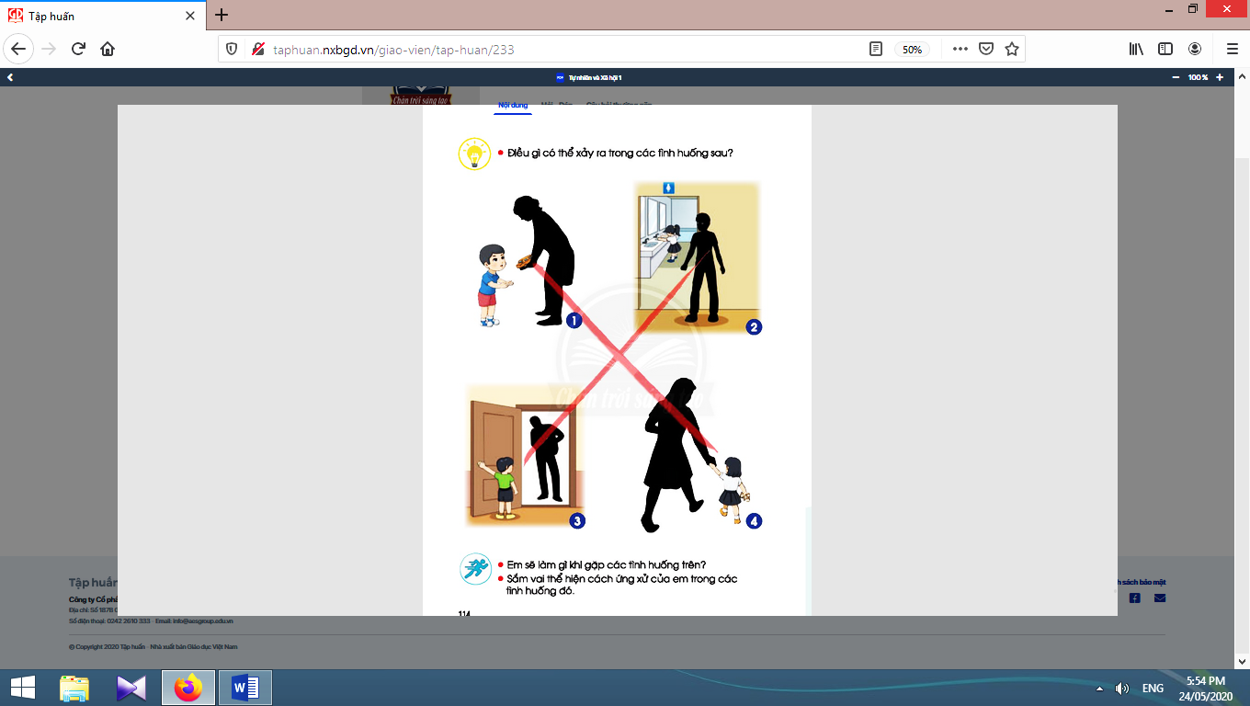
2.1. Hoạt động 1. Những tình huống nguy hiểm cho bản thân
* Mục tiêu: Giúp học sinh nhận biết được những tình huống nguy hiểm cho bản thân và biết cách tránh xa.
* Phương pháp, hình thức tổ chức: Trực quan, Đàm thoại, gợi mở - vấn đáp, thảo luận nhóm.
* Cách tiến hành:
- Giáo viên chia lớp thành các nhóm 4, quan sát các tranh 1, 2, 3, 4 trang 114 sách học sinh và thảo luận theo các câu hỏi gợi ý: Điều gì có thể xảy ra trong các tình huống sau? Em phải làm gì trong những trường hợp trên?  - Giáo viên tổ chức cho học sinh chia sẻ câu trả lời trước lớp.  - Giáo viên và học sinh cùng nhận xét, rút ra kết luận.  - Giáo viên hướng dẫn học sinh cách xử lí từng tình huống: Tranh 1: Dù là người lạ hay người quen cho em quà như đồ chơi, thức ăn, em phải nói không và bỏ đi. Tranh 2: Em không ở lâu một mình trong nhà vệ sinh. Tranh 3: Khi ở nhà một mình, em không cho những người khác ba mẹ, anh chị em, ông bà vào nhà. Tranh 4: Em không đi theo người lạ. | - Học sinh quan sát các tranh và thảo luận.  - Học sinh chia sẻ câu trả lời trước lớp.  - Học sinh nhận xét, rút ra kết luận.  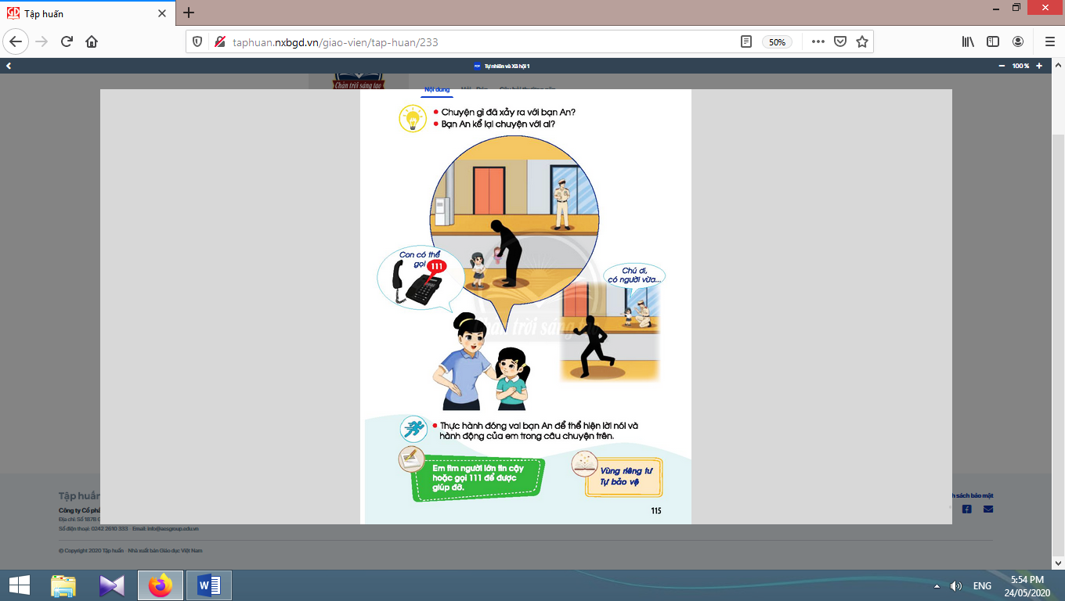  - Học sinh xử lí từng tình huống theo hướng dẫn của giáo viên.

2.2. Hoạt động 2. Nói với người lớn tin cậy để được giúp đỡ khi cần
* Mục tiêu: Giúp học sinh biết cách phản ứng nhanh trong hoàn cảnh nguy hiểm và biết nói với người lớn tin cậy để được giúp đỡ.
* Phương pháp, hình thức tổ chức: Trực quan, Đàm thoại, gợi mở - vấn đáp, thảo luận nhóm.
* Cách tiến hành:
- Giáo viên yêu cầu học sinh tạo thành các nhóm đôi, quan sát các tranh trang 115 sách học sinh và thảo luận theo các câu hỏi gợi ý: Chuyện gì đã xảy ra với bạn An? Bạn An kể lại chuyện với ai?  - Giáo viên tổ chức cho các nhóm trình bày trước lớp.  - Giáo viên tổ chức cho học sinh vẽ tranh tuyên truyền hoặc làm băng rôn, khẩu hiệu để kêu gọi các bạn học sinh có ý thức tự bảo vệ bản thân | - Học sinh tạo thành các nhóm đôi, quan sát các tranh và thảo luận.  - Các nhóm trình bày trước lớp.  - Học sinh vẽ tranh tuyên truyền hoặc làm băng rôn, khẩu hiệu để kêu gọi các bạn học sinh có ý thức tự bảo vệ bản thân

3. Hoạt động tiếp nối sau bài học
- Giáo viên yêu cầu học sinh về tiếp tục hoàn thiện sản phẩm của mình. Quan sát và trao đổi, chia sẻ với người thân về các cách bảo vệ an toàn cho bản thân. | 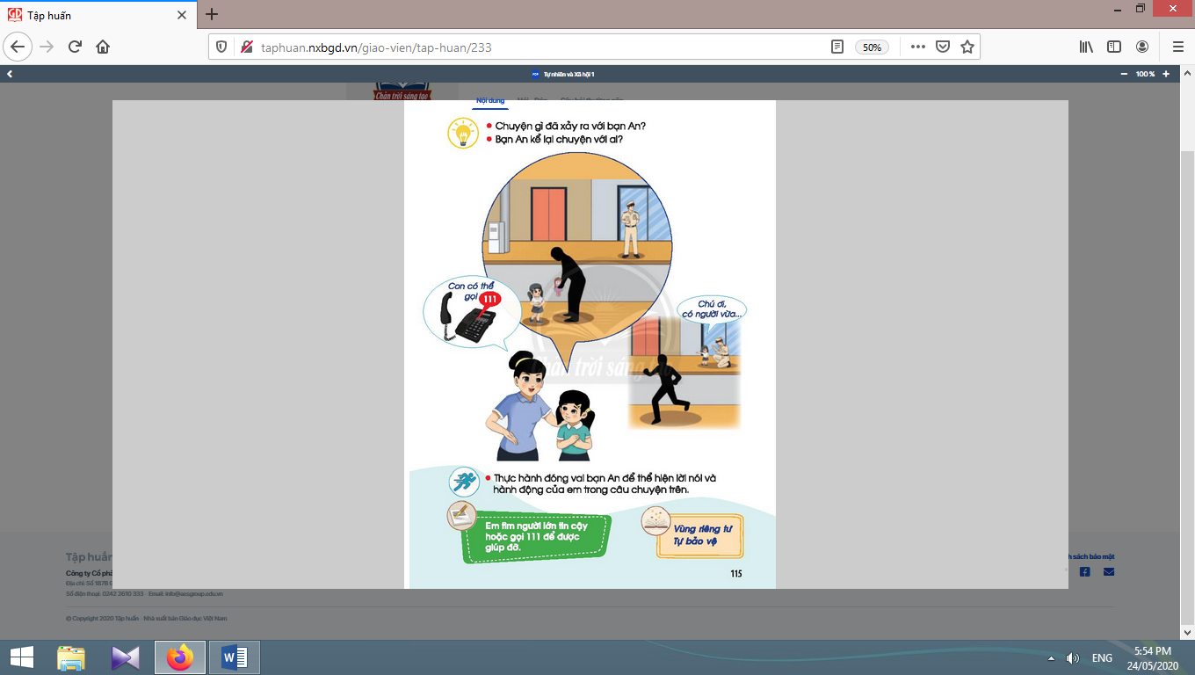  - Học sinh thực  hiện theo yêu  cầu của giáo viên.

Kế hoạch bài dạy lớp 1 môn Tự nhiên và Xã hội tiết 2 - tuần 29
CON NGƯỜI VÀ SỨC KHỎE
BÀI 28: ÔN TẬP CHỦ ĐỀ CON NGƯỜI VÀ SỨC KHỎE
(tiết 1, sách học sinh, trang 116-117)

I. YÊU CẦU CẦN ĐẠT:
1. Kiến thức: Củng cố, đánh giá được một số kiến thức của chủ đề Con người và Sức khoẻ.
2. Kĩ năng: Thực hành và vận dụng một số kiến thức của chủ đề để chăm sóc và bảo vệ sức khoẻ cho bản thân.
3. Thái độ: Có ý thức tự bảo vệ và chăm sóc bản thân.
4. Năng lực chú trọng: Phát triển năng lực tự chủ và tự học, năng lực giao tiếp và hợp tác, năng lực giải quyết vấn đề và sáng tạo.
5. Phẩm chất: Có ý thức giữ vệ sinh cá nhân, thực hiện các quy tắc bảo vệ sức khoẻ và an toàn cho bản thân, gia đình, bạn bè và những người xung quanh; có ý thức vận dụng kiến thức, kĩ năng học được vào cuộc sống.
II. ĐỒ DÙNG DẠY HỌC:
1. Giáo viên: Sách Tự nhiên và Xã hội; tranh các hình trong bài 28 sách học sinh (phóng to), mô hình răng, thẻ hình cho hoạt động của câu 3, câu 4, …
2. Học sinh: Sách học sinh, vở bài tập; giấy vẽ, hộp màu, vật liệu làm khẩu hiệu; …
III. CÁC HOẠT ĐỘNG DẠY HỌC CHỦ YẾU:

Hoạt động của giáo viên | Hoạt động của học sinh
1. Hoạt động khởi động và khám phá
* Mục tiêu: Tạo hứng thú và khơi gợi để học sinh nhớ lại chủ đề đã học, dẫn dắt vào bài mới.
* Phương pháp, hình thức tổ chức: Trò chơi.
* Cách tiến hành:
- Giáo viên tổ chức dưới hình thức trò chơi: “Nối số”. Giáo viên phát cho mỗi nhóm 1 bức tranh dạng nối số. Học sinh nối các số theo thứ tự để biết nội dung của tranh.  - Giáo viên dẫn dắt học sinh vào bài học: “Ôn tập chủ đề Con người và Sức khoẻ”. | - Học sinh tham gia trò chơi.
2. Hoạt động ôn tập
2.1. Hoạt động 1. Chức năng của các bộ phận bên ngoài cơ thể
* Mục tiêu: Giúp học sinh biết được chức năng của các bộ phận bên ngoài cơ thể.  * Phương pháp, hình thức tổ chức: Trực quan, Đàm thoại, gợi mở - vấn đáp, thảo luận nhóm.  * Cách tiến hành: | 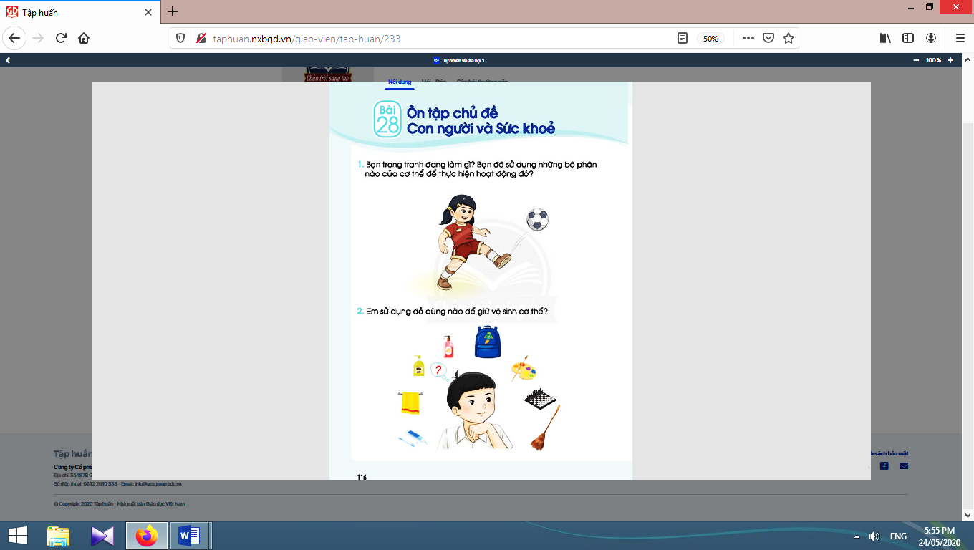
- Giáo viên tổ chức cho học sinh xem tranh của câu 1 trang 116 sách học sinh và đặt câu hỏi: Bạn trong tranh đang làm gì? Những bộ phận nào của cơ thể bạn đã thực hiện hoạt động đó?  - Giáo viên tổ chức cho học sinh phát biểu ý kiến trước lớp.  - Giáo viên yêu cầu học sinh nêu thêm các chức năng khác của chân, tay.  - Giáo viên tổ chức cho học sinh thực hiện một vài động tác có sử dụng kết hợp cả tay và chân. | - Học sinh xem tranh và trả lời câu hỏi.  - Học sinh phát biểu ý kiến trước lớp.  - Học sinh nêu thêm các chức năng khác của chân, tay.  - Học sinh thực hiện một vài động tác có sử dụng kết hợp cả tay và chân.

2.2. Hoạt động 2. Chọn đồ dùng để giữ vệ sinh cơ thể
* Mục tiêu: Giúp học sinh chọn đúng những đồ dùng để giữ vệ sinh cơ thể.  * Phương pháp, hình thức tổ chức: thực hành, trực quan.  * Cách tiến hành: | 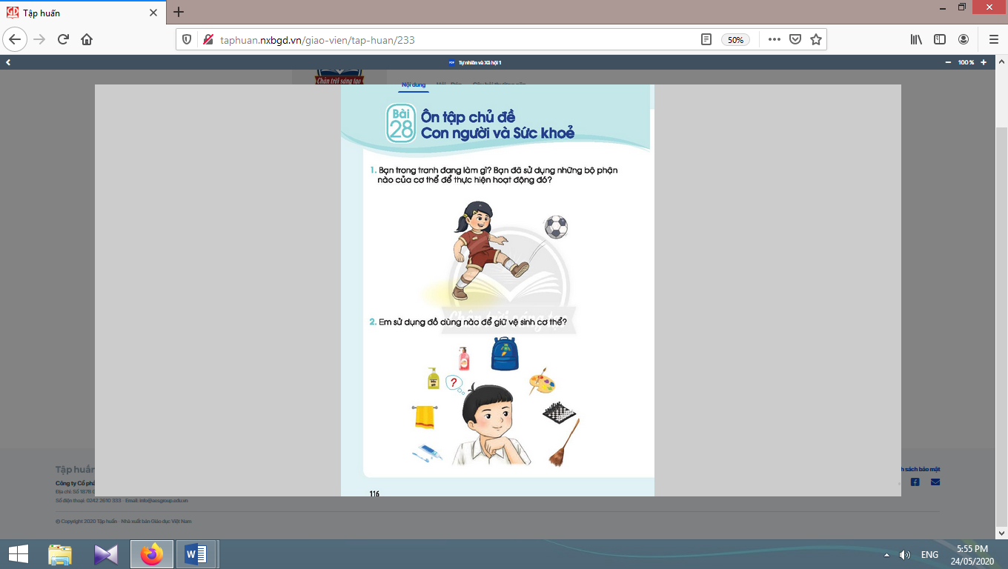
- Giáo viên tổ chức cho cho học sinh thi đua chọn những đồ dùng giúp giữ vệ sinh cơ thể.  - Giáo viên và học sinh cùng nhận xét, rút ra kết luận. | - Học sinh thi đua chọn những đồ dùng giúp giữ vệ sinh cơ thể.  - Học sinh nhận xét, rút ra kết luận.

2.3. Hoạt động 3. Cách chải răng
* Mục tiêu: Giúp học sinh biết cách chải răng đúng.
* Phương pháp, hình thức tổ chức: thực hành, trực quan.
* Cách tiến hành:
- Giáo viên giới thiệu tranh của câu 3 trang 117 sách học sinh, nêu tình huống: “Khi chải răng, An thường chải ngang hàm răng. Theo em, An chải răng như vậy có đúng không? Vì sao?”.  - Giáo viên yêu cầu học sinh chia sẻ ý kiến cá nhân trước lớp.  - Giáo viên và học sinh cùng nhận xét.  - Giáo viên mời 2 học sinh lên thực hiện cách chải răng đúng trên mô hình răng. | 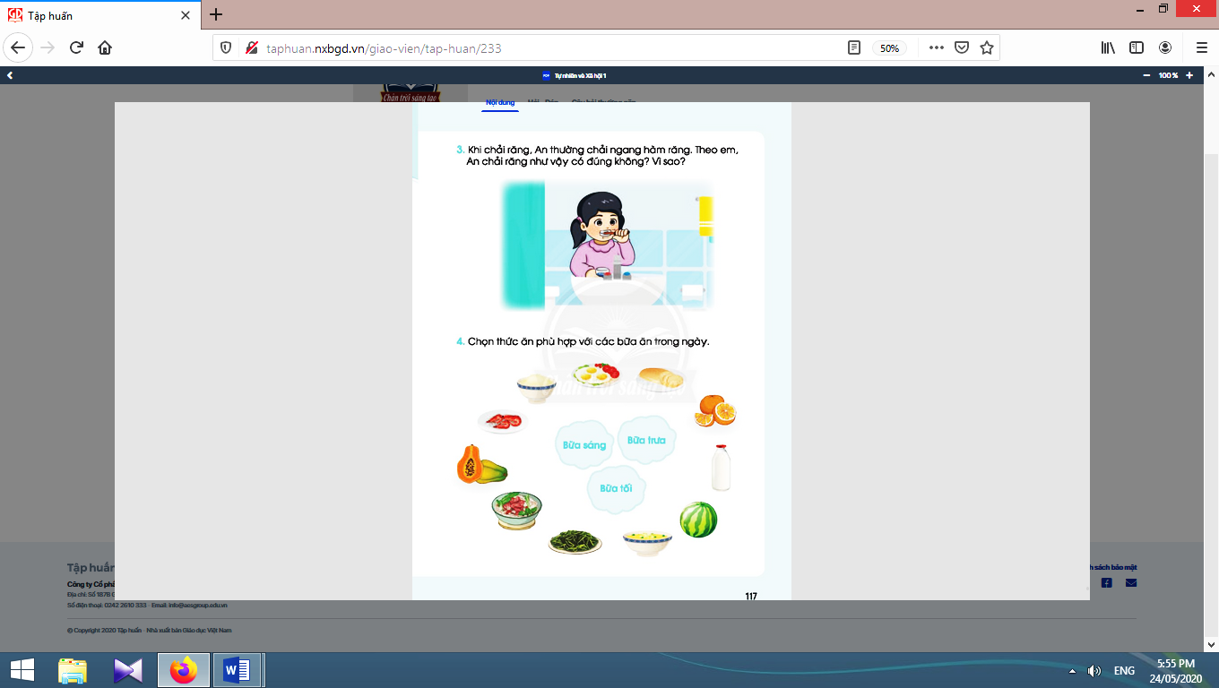  - Học sinh chia sẻ ý kiến cá nhân trước lớp.  - Học sinh nhận xét.  - 2 học sinh lên thực hiện cách chải răng đúng trên mô hình răng.

2.4. Hoạt động 4. Chọn thức ăn phù hợp với bữa ăn
* Mục tiêu: Giúp học sinh biết chọn thức ăn phù hợp với ba bữa ăn chính.  * Phương pháp, hình thức tổ chức: thực hành, trực quan.  * Cách tiến hành: | 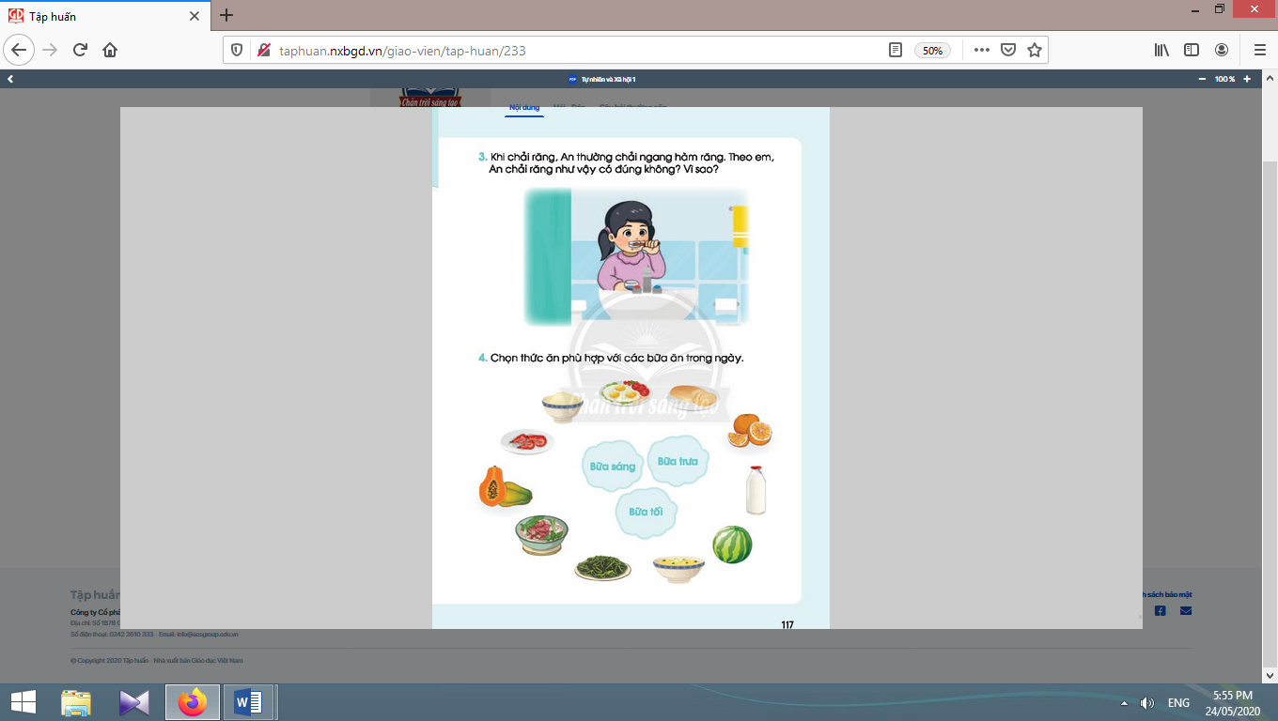
- Giáo viên tổ chức dưới hình thức trò chơi. Giáo viên phát cho mỗi nhóm những thẻ có hình thức ăn giống trong câu 4 trang 117 sách học sinh.  - Giáo viên tổ chức cho học sinh trình bày trước lớp.  - Giáo viên giáo dục học sinh ăn đủ 3 bữa chính và lựa chọn thức ăn có lợi và phù hợp vớio cơ thể.  - Giáo viên và học sinh cùng nhận xét, rút ra kết luận. | - Học sinh tham gia trò chơi.  - Học sinh hoạt động theo nhóm 4.  - Học sinh thi đua chọn thức ăn phù hợp với các bữa ăn chính trong ngày (sáng, trưa, tối).  - Học sinh trình bày trước lớp.  - Học sinh lắng nghe.  - Học sinh nhận xét, rút ra kết luận.

3. Hoạt động tiếp nối sau bài học
- Giáo viên yêu cầu học sinh về nhà kể cho người thân nghe những điều vừa được học ở lớp về cách chọn đồ dùng, cách chảy răng, cách chọn thức ăn phù hợp. | - Học sinh thực hiện theo yêu cầu của giáo viên.

Kế hoạch bài dạy lớp 1 môn Hoạt động trải nghiệm - Tuần 29
Sinh hoạt theo chủ đề
CHỦ ĐỀ 8: QUÊ HƯƠNG CỦA EM (7 TIẾT)
TIẾT 1: QUÊ HƯƠNG TƯƠI ĐẸP

I. YÊU CẦU CẦN ĐẠT:
1. Về năng lực:
a. Hướng vào bản thân:
Đánh giá hoạt động của bản thân, của bạn; thực hiện những hành động an toàn khi làm việc.
b. Hướng đến xã hội:
Thực hiện được nột số hành vi cơ bản thể hiện sự hợp tác, chia sẻ và hỗ trợ bạn trong hoạt động; biết thiết lập các mối quan hệ với hàng xóm; tham gia một số hoạt động xã hội phù hợp lứa tuổi.
c. Hướng đến tự nhiên:
Phân biệt được môi trường sạch, đẹp và chưa sạch, đẹp; giới thiệu được với bạn bè, người thân về vẻ đẹp của cảnh quan thiên nhiên nơi mình sinh sống; đề ra và thực hành một số hành động cụ thể để bảo vệ vẻ đẹp cảnh quan thiên nhiên, môi trường nơi mình sinh sống; biết bảo vệ vẻ đẹp cảnh quan thiên nhiên nơi mình sinh sống.
2. Về phẩm chất:
Yêu quê hương, yêu môi trường thiên nhiên của quê hương; tích cực tham gia các hoạt động xây dựng, bảo vệ môi trường; biết yêu quý, tôn trọng bản thân, bạn bè; có ý thức trách nhiệm trong công việc được giao; trung thực trong đánh giá bản thân, nhóm, bạn bè.
3. Tích hợp:
- STEM: Khoa học (bảo vệ môi trường; phòng, chống bệnh lây nhiễm); Mĩ thuật (vẽ, trang trí); Toán (kích thước, to nhỏ, dài ngắn; hình học); Công nghệ (quy trình phân loại rác thải).
- Kĩ năng sống: Giữ an toàn trong cuộc sống hằng ngày.
- Tiếng Việt: Sử dụng từ ngữ thích hợp, trình bày rõ ràng.
II. ĐỒ DÙNG DẠY HỌC:
1. Giáo viên: Túi, thùng rác, bao tay, gấp rác, dụng cụ hốt rác; khẩu trang; bút chì, màu vẽ; clips về tác hại của rác thải; …
2. Học sinh: Sách học sinh, vở bài tập; bút chì, màu vẽ; …
III. CÁC HOẠT ĐỘNG DẠY HỌC CHỦ YẾU:

Hoạt động của giáo viên | Hoạt động của học sinh
1. Hoạt động khởi động
* Mục tiêu: Giúp học sinh có hứng thú khi vào bài mới.
* Phương pháp, hình thức tổ chức: Trò chơi.
* Cách tiến hành:
- Giáo viên tổ chức cho học sinh hát kết hợp bộ gõ cơ thể bài “Quê hương tươi đẹp”.  - Giáo viên dẫn dắt học sinh vào bài học. | 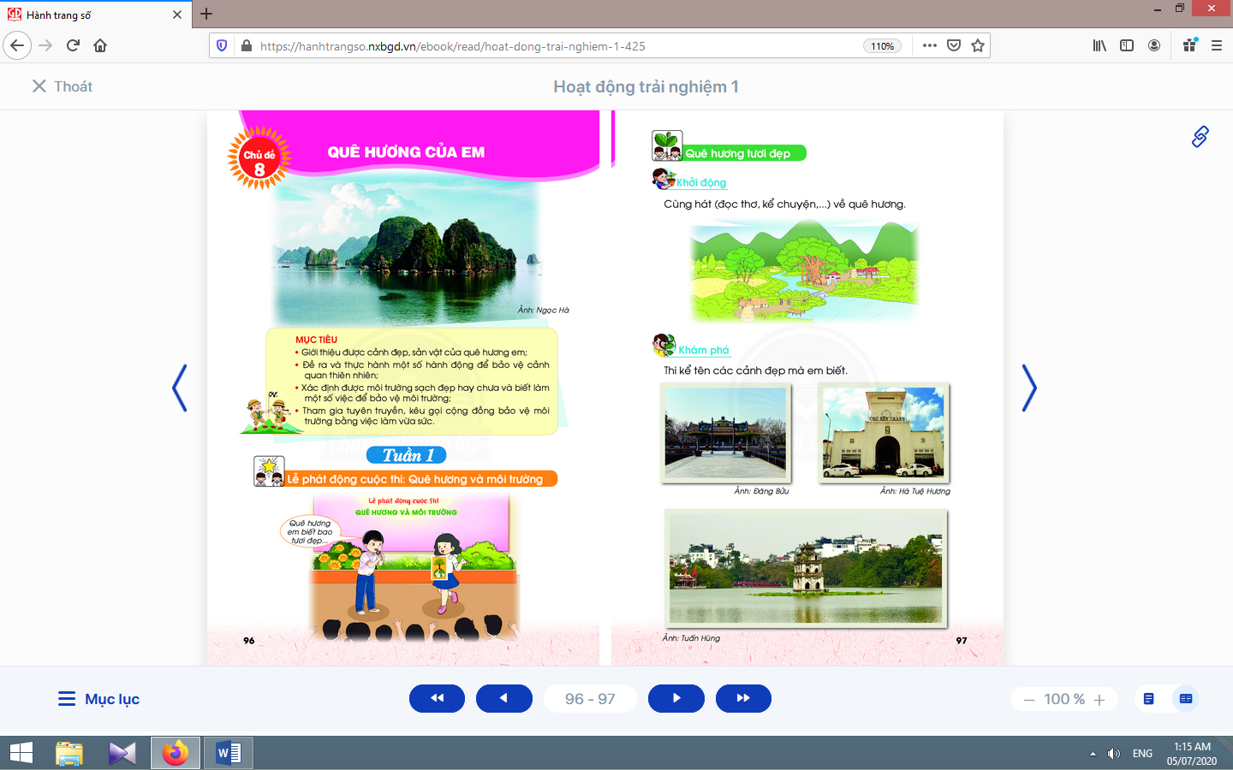  - Học sinh hát kết hợp bộ gõ cơ thể.
2. Hoạt động khám phá
* Mục tiêu: Giúp học sinh biết kể tên những cảnh đẹp của quê hương mà mình biết.
* Phương pháp, hình thức tổ chức: Thảo luận nhóm, đàm thoại, vấn đáp, trực quan.
* Cách tiến hành:
- Giáo viên yêu cầu học sinh nhìn tranh (sách học sinh, sưu tầm) và lược đề để thi kể tên những cảnh đẹp của quê hương theo nhóm.  - Giáo viên kết hợp sử dụng tài liệu giáo dục địa phương. | - Học sinhthi đua theo nhóm.
3. Hoạt động luyện tập
* Mục tiêu: Giúp học sinh biết giới thiệu một số hình ảnh đẹp về con người, thiên nhiên quê hương em.
* Phương pháp, hình thức tổ chức: Trực quan, trò chơi, thuyết trình.
* Cách tiến hành:
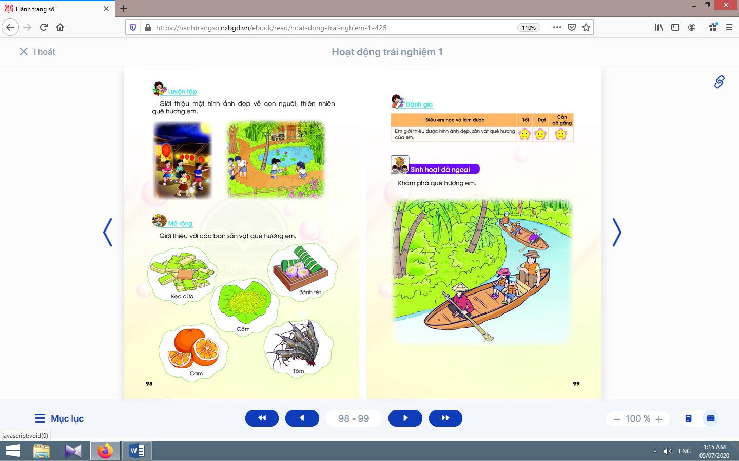  - Giáo viên cho học sinh xem phim về cảnh đẹp của con người, thiên nhiên, yêu cầu học sinh giới thiệu thêm về con người, thiên nhiên ở địa phương em. | - Học sinh chơi trò “Hướng dẫn viên du lịch”, giới thiệu về con người, thiên nhiên ở địa phương em.
4. Hoạt động mở rộng
* Mục tiêu: Giúp học sinh biết giới thiệu với các bạn về sản vật quê hương mình luận nhóm.
* Cách tiến hành:
- Giáo viên cho học sinh xem các thẻ ảnh, kết hợp vở bài tập để giới thiệu về sản vật của quê hương và của địa phương mình.  - Giáo viên cùng học sinh thưởng thức món đậu phộng Củ Chi. | - Học sinh quan sát, thực hiện bài tập.  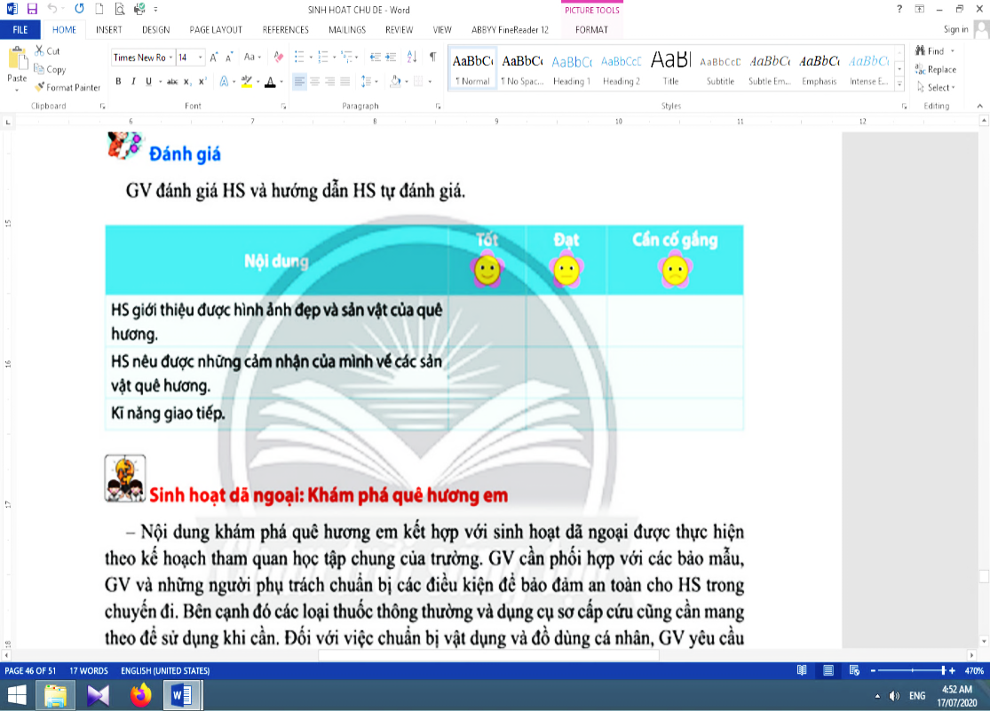  - Học sinh cùng thưởng thức với giáo viên.

5. Đánh giá
* Mục tiêu: Giúp học sinh tự đánh giá mình và đánh giá bạn.
* Phương pháp, hình thức tổ chức: Thực hành.
* Cách tiến hành:
Giáo viênđánh giá học sinh và hướng dẫn học sinh tự đánh giá mình, đánh giá bạn qua phiếu. | Học sinh tự đánh giá mình và đánh giá bạn qua phiếu đánh giá.

Kế hoạch bài dạy lớp 1 môn Hoạt động trải nghiệm - Tuần 29
Sinh hoạt lớp
CHỦ ĐỀ 8: QUÊ HƯƠNG CỦA EM (7 TIẾT)
TIẾT 1: SINH HOẠT DÃ NGOẠI

I. YÊU CẦU CẦN ĐẠT:
1. Kiến thức: Giúp học sinh biết một số cảnh đẹp của quê hương mình.
2. Kĩ năng:
- Thực hiện các hoạt động khám phá vẻ đẹp của quê hương.
- Xây dựng bầu không khí thân thiện, vui tươi, hợp tác, yêu thương trong lớp.
- Tổ chức lớp học: Giải quyết các tình huống có thể gây cản trở cho các hoạt động của lớp; thống nhất (bổ sung thêm) các quy tắc ứng xử, nội quy làm việc, … cần thiết cho lớp.
- Kiến tạo động lực học tập, niềm hứng khởi trong học tập, động viên tinh thần học sinh: đánh giá, khích lệ thành quả đạt được của cá nhân, nhóm, lớp.
- Rèn luyện một số kĩ năng cần thiết cho học sinh trong học tập và đời sống.
3. Thái độ: Thể hiện được sự tôn trọng, yêu thương, hợp tác.
II. ĐỒ DÙNG DẠY HỌC:
1. Giáo viên: Bản tóm tắt nội dung tổng kết lớp; danh sách sinh nhật của tuần (nếu có); ...
2. Học sinh: Bản tự nhận xét, đánh giá của cá nhân, nhóm, lớp; …
III. CÁC HOẠT ĐỘNG DẠY HỌC CHỦ YẾU:

Hoạt động của giáo viên | Hoạt động của học sinh
1. Hoạt động khởi động
* Mục tiêu: Giúp tạo hưng phấn cho học sinh.
* Phương pháp, hình thức tổ chức: Hát tập thể.
* Cách tiến hành:
- Giáo viên tổ chức cho học sinh hát kết hợp bộ gõ cơ thể bài “Quê hương tươi đẹp”. | - Học sinh hát tập thể.
2. Đánh giá tình hình của lớp
* Mục tiêu: Giúp học sinh tự nhận xét, đánh giá tình hình của lớp trong tuần qua.
* Phương pháp, hình thức tổ chức: Đàm thoại, vấn đáp, trực quan.
* Cách tiến hành:
- Giáo viên yêu cầu lớp trưởng (chủ tịch Hội đồng tự quản) lên điều khiển.  - Giáo viên khen ngợi, động viên những việc làm tốt, gương tốt mà lớp đã thực hiện, đồng thời nhắc nhở, rút kinh nghiệm đối với những bạn chưa làm tốt. | - Lớp trưởng yêu cầu từng tổ trưởng nhận xét, đánh giá và báo cáo kết quả học tập, sinh hoạt của tổ trong tuần qua.  - Lớp trưởng yêu cầu các lớp phó lên nhận xét, đánh giá tình hình học tập, lao động, kỉ luật, phong trào, … của lớp mình trong tuần qua.  - Lớp trưởng nhận xét chung kết quả học tập, rèn kuyện của lớp.  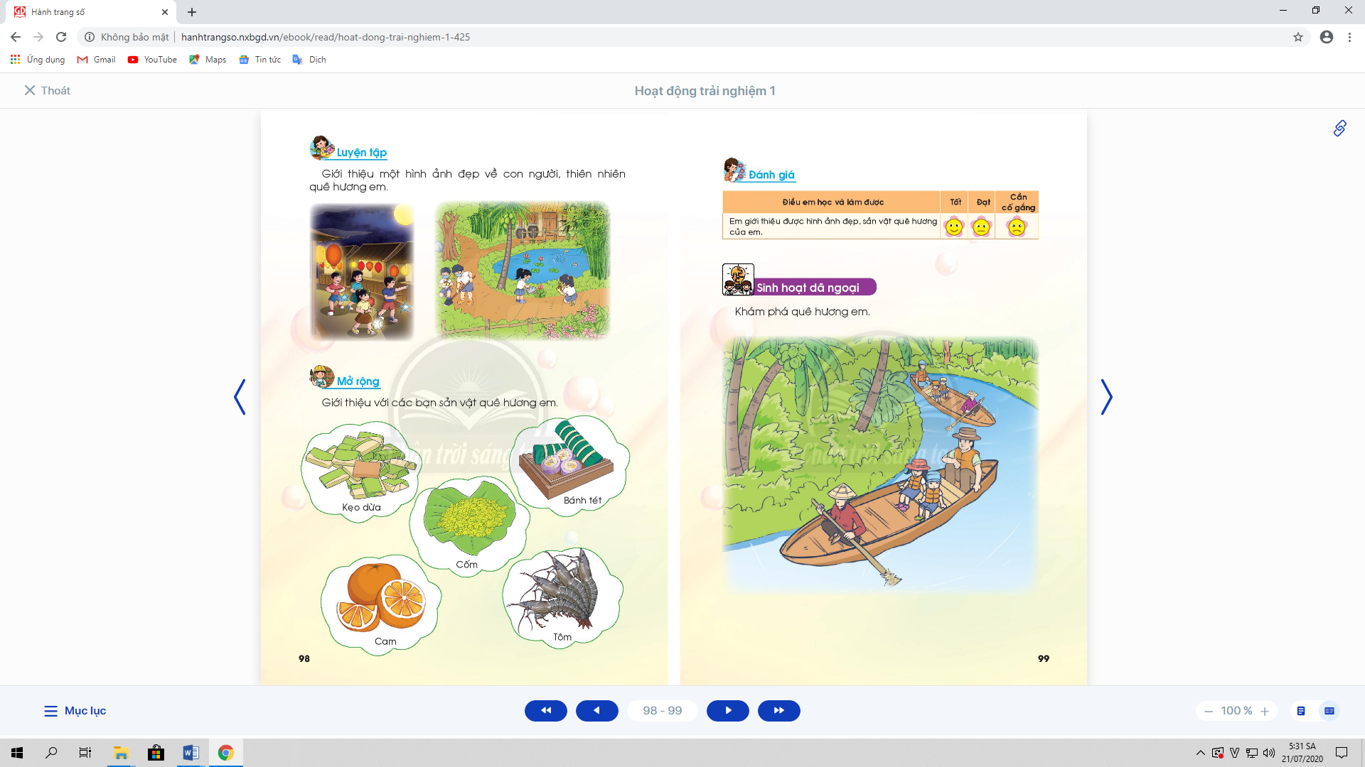  - Học sinh hưởng ứng.
3. Giải pháp cho tình hình thực tế
* Mục tiêu: Giúp học sinh nhận ra các hành vi chưa đúng trong tuần qua và đề ra biện pháp khắc phục.
* Phương pháp, hình thức tổ chức: Đàm thoại, trực quan, thảo luận nhóm.
* Cách tiến hành:
- Giáo viên sử dụng bộ 4 câu hỏi để giúp học sinh nhận ra các hành vi chưa đúng trong tuần qua và đề ra biện pháp khắc phục:  + Em mong muốn lớp của mình là lớp học như thế nào?  + Tuần qua, mỗi em (nhóm, lớp) đã làm gì?  + Những gì em đã làm có giúp em đạt được mong muốn như trên không?  + Em cần làm gì để có được lớp học như em mong muốn? | - Học sinh thảo luận, cho ý kiến.  - Học sinh tự nhìn nhận những việc đã qua, đánh giá những điểm mạnh, điểm yếu của bản thân, bạn bè, nhóm, lớp.  - Học sinh thảo luận, suy nghĩ và trả lời.  - Học sinh thảo luận, cùng đề ra hành động và cam kết.
4. Thông tin quan trọng
* Mục tiêu:Giáo viên thông báo, nhắc nhở những điều cần thiết, giúp học sinh chuẩn bị cho tuần sau.
* Phương pháp, hình thức tổ chức: Thuyết trình.
* Cách tiến hành:
- Giáo viên thông báo nhắc nhở những việc làm cần chuẩn bị cho tuần sau: về học tập, phong trào Đội, … | - Học sinh lắng nghe, thực hiện.

5. Hoạt động kết nối
* Mục tiêu: Giúp rèn luyện các kĩ năng, phẩm chất cần thiết cho học sinh: làm việc nhóm, hợp tác.
* Phương pháp, hình thức tổ chức: Thực hành.
* Cách tiến hành:
- Giáo viên yêu cầu học sinh chia nhóm và phân công nhiệm vụ.  - Giáo viên yêu cầu học sinh làm vệ sinh lớp học. | - Mỗi nhóm thực hiệncác hoạt động khám phá vẻ đẹp của quê hương.  - Học sinh thu dọn sạch sẽ, gọn gàng sau khi làm xong.

Kế hoạch bài dạy lớp 1 môn Đạo đứctuần 30
CHỦ ĐỀ 8: PHÒNG, TRÁNH TAI NẠN, THƯƠNG TÍCH
BÀI 13: PHÒNG, TRÁNH TAI NẠN TRONG SINH HOẠT
(tiết 3, sách học sinh, trang 57-58)

I. YÊU CẦU CẦN ĐẠT:
1. Kiến thức: Nêu được các tai nạn thương tích có thể xảy ra trong sinh hoạt hằng ngày như: cầm vật nhọn, sắc, chọc phá thú vật, ném đá, trèo cây,…; biết được một số kĩ năng cơ bản, cần thiết để phòng, tránh tai nạn, thương tích trong sinh hoạt; nhận biết được sự cần thiết của việc phòng, tránh tai nạn trong sinh hoạt.
2. Kĩ năng: Thực hành được một số kĩ năng cơ bản, cần thiết để phòng, tránh tai nạn, thương tích trong sinh hoạt.
3. Thái độ: Đồng tình với thái độ, hành vi đúng để phòng, tránh tai nạn trong sinh hoạt; không đồng tình với thái độ, hành vi không phòng, tránh tai nạn trong sinh hoạt.
4. Năng lực chú trọng: Biết bản thân phải làm gì để phòng, tránh tai nạn trong sinh hoạt; có kế hoạch học tập, rèn luyện những kĩ năng cơ bản để phòng, tránh tai nạn trong sinh hoạt; thực hiện theo kế hoạch đã lập; tìm hiểu Luật Vệ sinh an toàn thực phẩm.
5. Phẩm chất: Trách nhiệm.
II. ĐỒ DÙNG DẠY HỌC:
1. Giáo viên: Sách Đạo đức; các tranh trong sách học sinh (phóng to); bài thơ “Nước sôi” của Thanh Minh; video clip kĩ năng thoát hiểm khi xảy ra cháy.
2. Học sinh: Sách học sinh, Vở bài tập Đạo đức lớp 1, Kể chuyện Đạo đức lớp 1; …
III. CÁC HOẠT ĐỘNG DẠY HỌC CHỦ YẾU:

Hoạt động của giáo viên | Hoạt động của học sinh
3. Hoạt động luyện tập
3.2. Hoạt động 2. Liên hệ bản thân
* Mục tiêu: Giúp học sinh tự liên hệ bản thân.
* Phương pháp, hình thức tổ chức: Kể chuyện, đàm thoại.
* Cách tiến hành:
- Giáo viên cho học sinh nhìn lại các hoạt động của mình và trả lời theo thực tế để các em nhận thức rõ hơn việc cần bảo đảm an toàn, tránh thương tích trong sinh hoạt.  - Giáo viên gợi ý cho các em nhớ lại những việc đã nêu trong các hoạt động ở trên như:Sử dụng thiết bị điện;Sử dụng phương tiện giao thông;Sử dụng các vật dụng trong gia đình;  Tham gia các trò chơi, hoạt động tập thể; Đi cầu thang, thang máy, thang cuốn, bậc thềm;Ăn uống,…  - Giáo viên tuỳ vào câu trả lời của các em để góp ý, điều chỉnh nếu cần. | - Học sinh trả lời theo thực tế để bảo đảm an toàn, tránh thương tích trong sinh hoạt.  - Học sinhnhớ lại những việc đã nêu trong các hoạt động ở trên.  - Học sinhnêu các ý kiến cá nhân để bảo đảm an toàn, phòng tránh tai nạn, thương tích trong tình huống trên.
4. Hoạt động thực hành
4.1. Hoạt động 1. Một số kĩ năng thoát khỏi đám cháy
* Mục tiêu: Giúp học sinh thực hành một số kĩ năng thoát khỏi đám cháy.  * Phương pháp, hình thức tổ chức: Thực hành, trực quan.  * Cách tiến hành: | 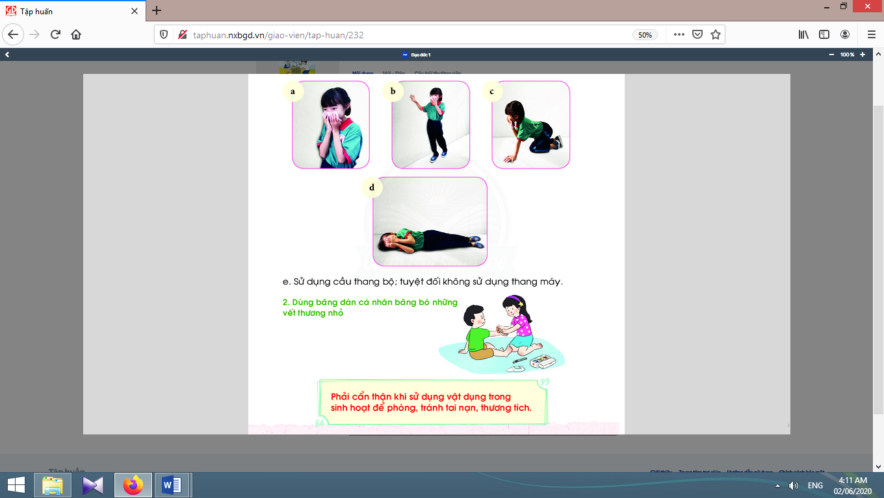
- Giáo viêntrình chiếu video clip hướng dẫn kĩ năng thoát khỏi đám cháy để học sinh xem và học hỏi.  - Giáo viên cần làm mẫu trước khi tổ chức cho học sinh thực hành, nhắc các em chú ý hỗ trợ nhau khi luyện tập. | - Học sinh xem và học hỏi.  - Học sinhquan sát giáo viên làm mẫu và thực hành, chú ý hỗ trợ nhau khi luyện tập:Nhớ các thao tác trong kĩ năng thoát hiểm.Đảm bảo an toàn khi luyện tập.Không dùng dụng cụ luyện tập để chơi, đùa giỡn.

4.2. Hoạt động 2. Dùng băng dán cá nhân băng bó những vết thương nhỏ
* Mục tiêu: Giúp học sinh biết thực hành dùng băng dán cá nhân băng bó những vết thương nhỏ.
* Phương pháp, hình thức tổ chức: Thực hành, nhóm.
* Cách tiến hành:
- Giáo viêntổ chức cho học sinh thực hành như hoạt động trên. Sau 2 hoạt động ở phần Thực hành, giáo viên lưu ý học sinh:Tuyệt đối tuân thủ các quy định an toàn.Luôn có sự hướng dẫn, giám sát, giúp đỡ của người lớn.Không tự ý sơ cứu nếu không biết cách làm đúng.Luôn nhắc nhở bạn bè, người lớn đảm bảo an toàn trong sinh hoạt, biết cách sơ cứu khi cần thiết. | - Học sinhthực hành như hoạt động trên.  - Học sinh lắng nghe.  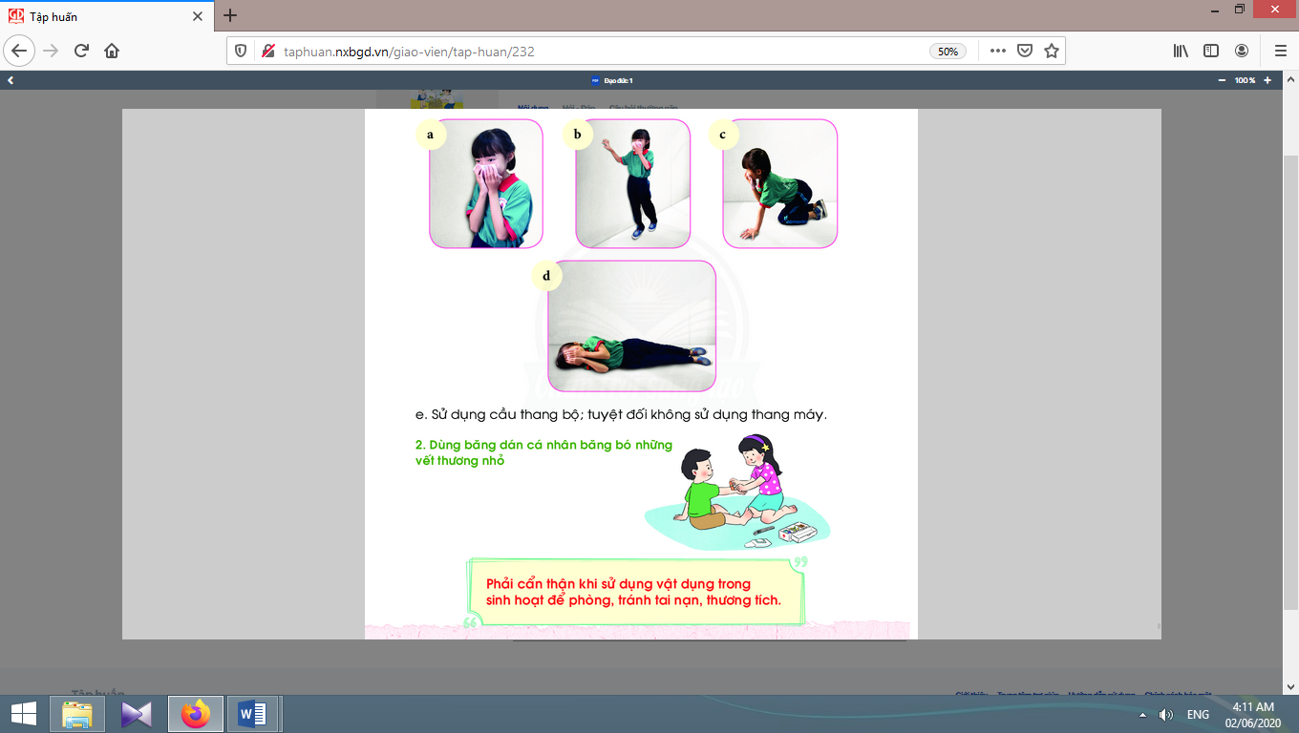

5. Hoạt động nối tiếp sau bài học:
Kết thúc bài học, giáo viên cho học sinh học thuộc và ghi nhớ:Phải cẩn thận khi sử dụng vật dụng trong sinh hoạt để phòng, tránh tai nạn, thương tích; chuẩn bị bài sau. | Học sinh thực hiện theo yêu cầu của giáo viên.

Tài liệu được chia sẻ bởi Website VnTeach.Com
https://www.vnteach.com
Một sản phẩm của cộng đồng facebook Thư Viện VnTeach.Com
https://www.facebook.com/groups/vnteach/
https://www.facebook.com/groups/thuvienvnteach/

